TRƯỜNG ĐẠI HỌC THỦ DẦU MỘT
VIỆN CÔNG NGHỆ SỐ
***********


BÁO CÁO MÔN HỌC
PHÁT TRIỂN ỨNG DỤNG DI ĐỘNG

ĐỀ TÀI: XÂY DỰNG ỨNG DỤNG CHĂM SÓC SỨC KHỎE PD

GIẢNG VIÊN HƯỚNG DẪN: ThS. Trần Bá Minh Sơn
NHÓM THỰC HIỆN: Nhóm 09 - Đê tài 1
SV THỰC HIỆN:
- Hồ Tuấn Phước 2224802010872
- Thái Nguyễn Thiện Duyên 2224802010197

TP Hồ Chí Minh, tháng 11 năm 2025

TRƯỜNG ĐẠI HỌC THỦ DẦU MỘT
VIỆN CÔNG NGHỆ SỐ
***********


BÁO CÁO MÔN HỌC
PHÁT TRIỂN ỨNG DỤNG DI ĐỘNG

ĐỀ TÀI: XÂY DỰNG ỨNG DỤNG CHĂM SÓC SỨC KHỎE PD

GIẢNG VIÊN HƯỚNG DẪN: ThS. Trần Bá Minh Sơn
NHÓM THỰC HIỆN: Nhóm 09 - Đê tài 1
SV THỰC HIỆN:
- Hồ Tuấn Phước 2224802010872
- Thái Nguyễn Thiện Duyên 2224802010197

TP Hồ Chí Minh, tháng 11 năm 2025
TRƯỜNG ĐẠI HỌC THỦ DẦU MỘT
VIỆN CÔNG NGHỆ SỐ

NHẬN XÉT VÀ CHẤM ĐIỂM CỦA GIẢNG VIÊN

Họ và tên giảng viên:
Tên đề tài: XÂY DỰNG ỨNG DỤNG CHĂM SÓC SỨC KHỎE PD
Nội dung nhận xét:

Điểm:
Bằng số:
Bằng chữ:

GIẢNG VIÊN CHẤM
(Ký, ghi rõ họ tên)

MỞ ĐẦU
Trong bối cảnh cách mạng công nghiệp 4.0, công nghệ thông tin và truyền thông phát triển nhanh chóng đã thay đổi cách con người tương tác và quản lý các hoạt động hằng ngày. Đặc biệt, sự phổ biến của điện thoại thông minh và các ứng dụng di động đã mở ra nhiều cơ hội để cải thiện chất lượng cuộc sống, từ giáo dục, giao tiếp, đến quản lý sức khỏe cá nhân.
Quản lý và chăm sóc sức khỏe là nhu cầu thiết yếu trong đời sống hiện đại, giúp con người duy trì một cơ thể khỏe mạnh, phòng tránh bệnh tật và nâng cao chất lượng sống. Tuy nhiên, việc theo dõi các chỉ số sức khỏe, nhắc nhở thói quen sinh hoạt lành mạnh, cũng như tìm kiếm thông tin y tế chính xác vẫn gặp nhiều khó khăn, đặc biệt đối với những người bận rộn hoặc thiếu kiến thức chuyên môn.
Để giải quyết những vấn đề này, dự án “Xây dựng ứng dụng di động chăm sóc sức khỏe PD” được triển khai nhằm tạo ra một công cụ tiện lợi trên nền tảng Android. Ứng dụng cho phép người dùng theo dõi các chỉ số sức khỏe, quản lý hồ sơ cá nhân, nhắc nhở thói quen sinh hoạt, liên hệ và tham khảo thông tin từ các bác sĩ một cách hệ thống. Thông qua ứng dụng, người dùng có thể tự quản lý sức khỏe, phòng ngừa bệnh tật, đồng thời nâng cao nhận thức về tầm quan trọng của việc chăm sóc cơ thể.
Báo cáo này được trình bày theo các chương chính như sau:
Chương 1: Giới thiệu chung
Chương 2: Cơ sở lý thuyết
Chương 3: Thiết kế và xây dựng ứng dụng
Chương 4: Kết luận

BẢNG PHÂN CÔNG CÔNG VIỆC

STT | Tên thành viên | Nội dung công việc
1 | Thái Nguyễn Thiện Duyên | Đăng ký, đăng nhập
2 | Hồ Tuấn Phước | Quản lý hồ sơ sức khỏe cá nhân
3 | Hồ Tuấn Phước | Theo dõi tình hình sức khỏe
4 | Hồ Tuấn Phước | Tìm cơ sở y tế
5 | Thái Nguyễn Thiện Duyên | Đặt nhắc hẹn, báo thức
6 | Hồ Tuấn Phước | Tính BMI và đưa ra lời khuyên
7 | Thái Nguyễn Thiện Duyên | Xem tin tức sức khỏe
8 | Thái Nguyễn Thiện Duyên | Đặt lịch hẹn
9 | Hồ Tuấn Phước | Chat giữa bác sĩ và người dùng
10 | Thái Nguyễn Thiện Duyên | Quản lý danh sách bệnh nhân
11 | Thái Nguyễn Thiện Duyên | Quản lý lịch khám
12 | Thái Nguyễn Thiện Duyên | Quản lý người dùng
13 | Hồ Tuấn Phước | Quản lý tin tức, bài viết sức khỏe.

MỤC LỤC
MỞ ĐẦU ii
MỤC LỤC iv
DANH MỤC HÌNH vii
DANH MỤC BẢNG ix
DANH SÁCH CÁC KÝ TỰ, CHỮ VIẾT TẮT x
CHƯƠNG 1. GIỚI THIỆU CHUNG 1
1.1. Lý do chọn đề tài 1
1.2. Mục tiêu nghiên cứu 1
1.3. Đối tượng nghiên cứu 1
1.4. Phương pháp nghiên cứu 2
1.5. Khảo sát yêu cầu 2
1.5.1. Yêu cầu chức năng: 2
1.5.2. Phân tích yêu cầu phi chức năng: 2
CHƯƠNG 2. CƠ SỞ LÝ THUYẾT 4
2.1. Tổng quan về công nghệ sử dụng 4
2.1.1. Tổng quan về Nền tảng Android 4
2.1.2. Môi trường phát triển (Android Studio) 4
2.1.3. Ngôn ngữ lập trình Kotlin 5
2.1.4. Một số thư viện sử dụng: 6
2.1.5. Google Maps SDK 6
2.1.6. Health Connect 6
2.2. Các buớc xây dựng cơ sở dữ liệu và kết nối vào ứng dụng 7
2.2.1. Xác định các bảng dữ liệu chính và mối quan hệ 7
2.2.2. Tạo các API Endpoint 7
2.2.3. Kết nối Backend với ứng dụng Android 8
CHƯƠNG 3. THIẾT KẾ VÀ XÂY DỰNG ỨNG DỤNG 9
3.1. Sơ đồ usecase tổng quát 9
3.2. Thiết kế Use Case 9
3.2.1. Danh sách actor 9
3.2.2. Các chức năng của hệ thống 10
3.3. Đặc tả Usecase 12
3.3.1. Đặc tả usecase đăng ký 12
3.3.2. Đặc tả usecase Đăng nhập 13
3.3.3. UC Quản lý hồ sơ cá nhân 14
3.3.4. UC Quản lý lịch khám bệnh 16
3.3.5. UC Nhắn tin với bác sĩ 18
3.3.6. UC Xem chỉ số sức khỏe 19
3.3.7. UC nhắc hẹn 20
3.3.8. UC Xem thông tin bác sĩ 21
3.4. Sơ đồ phân rã chức năng 22
3.5. Sơ đồ tuần tự 22
3.5.1. Sơ đồ tuần tự quản lý hồ sơ cá nhân 23
3.5.2. Sơ đồ tuần tự Quản lý lịch khám bệnh 24
3.5.3. Sơ đồ tuần tự Nhắn tin 25
3.5.4. Sơ đồ tuần tự Xem chỉ số sức khỏe 26
3.5.5. Sơ đồ tuần tự thông báo nhắc hẹn 27
3.5.6. Sơ đồ tuần tự xem thông tin bác sĩ 28
3.6. Thiết kế cơ sở dữ liệu 29
3.7. Sơ đồ liên kết màn hình 35
3.8. Thiết kế màn hình 36
3.8.1. Màn hình Splash (Khởi động) 36
3.8.2. Màn hình giới thiệu 37
3.8.3. Màn hình chào mừng 37
3.8.4. Màn hình Đăng nhập 38
3.8.5. Màn hình đăng ký 39
3.8.6. Màn hình trang chủ 40
3.8.7. Màn hình Danh sách Bác sĩ 41
3.8.8. Màn hình chi tiết bác sĩ 42
3.8.9. Màn hình bản đồ 44
3.8.10. Màn hình báo cáo sức khỏe 47
3.8.11. Màn hình tính BMI 48
3.8.12. Màn hình nhắc nhở 51
3.8.13. Màn hình thêm/sửa nhắc nhở 52
3.8.14. Màn hình tin nhắn 53
3.8.15. Màn hình Chat 54
3.8.16. Màn hình hồ sơ 55
3.8.17. Màn hình hồ sơ cá nhân 56
3.8.18. Bottom Navigation 58
3.8.19. Navigation Graph 58
CHƯƠNG 4. KẾT LUẬN 60
4.1. Đánh giá thực hiện 60
4.2. Hạn chế 60
4.3. Hướng phát triển 60
TÀI LIỆU THAM KHẢO 61
PHỤ LỤC 62

DANH MỤC HÌNH
Hình 2.1: Tổng quan về android 4
Hình 2.2: Android studio 5
Hình 3.1: Sơ đồ usecase tổng quát 9
Hình 3.2: Sơ đồ phân rã chức năng 22
Hình 3.3: Sơ đồ tuần tự quản lý hồ sơ cá nhân 23
Hình 3.4: Sơ đồ tuần tự Quản lý lịch khám bệnh 24
Hình 3.5: Sơ đồ tuần tự Nhắn tin 25
Hình 3.6: Sơ đồ tuần tự Xem chỉ số sức khỏe 26
Hình 3.7: Sơ đồ tuần tự thông báo nhắc hẹn 27
Hình 3.8: Sơ đồ tuần tự xem thông tin bác sĩ 28
Hình 3.9: Sơ đồ CSDL 30
Hình 3.10: Sơ đồ liên kết màn hình 35
Hình 3.11: Màn hình Splash (Khởi động) 36
Hình 3.12: Màn hình giới thiệu 37
Hình 3.13: Màn hình chào mừng 37
Hình 3.14: Màn hình Đăng nhập 38
Hình 3.15: Màn hình đăng ký 39
Hình 3.16: Màn hình trang chủ 40
Hình 3.17: Màn hình Danh sách Bác sĩ 41
Hình 3.18: Màn hình chi tiết bác sĩ 43
Hình 3.19: Màn hình đặt lịch khám 44
Hình 3.20: Màn hình Bản đồ (Map) 45
Hình 3.21: Danh sacsh cơ sở y tế 46
Hình 3.22: Mở google map để chỉ đường 46
Hình 3.23: Màn hình báo cáo sức khỏe 47
Hình 3.24: Màn hình biểu đồ theo chỉ số 48
Hình 3.25: Màn hình tính BMI 49
Hình 3.26: Màn hình kết quả tính BMI 50
Hình 3.27: Màn hình nhắc nhở 51
Hình 3.28: Màn hình thêm/sửa nhắc nhở 52
Hình 3.29: Màn hình tin nhắn 53
Hình 3.30: Màn hình Chat 54
Hình 3.31: Xem hồ sơ 55
Hình 3.32: Chỉnh sửa hồ sơ 56
Hình 3.33: Màn hình hồ sơ cá nhân 57
Hình 3.34: Bottom Navigation 58
Hình 3.35: Navigation Graph 58

DANH MỤC BẢNG
Bảng 3.1: Danh sách actor 9
Bảng 3.2: Danh sách các chức năng cho bệnh nhân 10
Bảng 3.3: Danh sách các chức năng cho bác sĩ 10
Bảng 3.4: Danh sách các chức năng cho người quản lý 11
Bảng 3.5: Đặc tả usecase đăng ký 12
Bảng 3.6: Đặc tả usecase Đăng nhập 13
Bảng 3.7: UC Quản lý hồ sơ cá nhân 14
Bảng 3.8: UC Quản lý lịch khám bệnh 16
Bảng 3.9: UC Nhắn tin với bác sĩ 18
Bảng 3.10: UC Xem chỉ số sức khỏe 19
Bảng 3.11: UC nhắc hẹn 20
Bảng 3.12: UC Xem thông tin bác sĩ 21
Bảng 3.13: Phân tích thực thể 29
Bảng 3.14: Bảng user 30
Bảng 3.15: Bảng thông báo nhắc hẹn 31
Bảng 3.16: Bảng chi số của bệnh nhân 31
Bảng 3.17: Bảng hồ sơ bệnh nhân 32
Bảng 3.18: Bảng lưu vị trí cơ sở y tế 32
Bảng 3.19: Bảng hồ sơ bác sĩ 33
Bảng 3.20: Bảng bác sĩ - bệnh nhân 33
Bảng 3.21: Bảng lịch khám 33
Bảng 3.22: Bảng tin nhắn 34
Bảng 3.23: Bảng chi tiết tin nhắn 34
Bảng 3.24: Bảng tin tức 34
Bảng 3.25: Bảng lịch khám 35

DANH SÁCH CÁC KÝ TỰ, CHỮ VIẾT TẮT
Từ viết tắt | Giải thích
Tiếng Việt
CSDL | Cơ sở dữ liệu
TV | Thành viên
Tiếng Anh
UC | Use Case
XML | Extensible Markup Language

- GIỚI THIỆU CHUNG
  - Lý do chọn đề tài
Trong bối cảnh công nghệ 4.0 phát triển mạnh mẽ, việc ứng dụng công nghệ thông tin trong lĩnh vực y tế và chăm sóc sức khỏe đang trở thành xu hướng tất yếu. Tuy nhiên, tại Việt Nam, các ứng dụng chăm sóc sức khỏe thông minh vẫn còn hạn chế.
Trong khi đó, cuộc sống hiện nay, nhiều người thường chủ quan với các dấu hiệu sức khỏe ban đầu hoặc không có điều kiện tiếp cận dịch vụ y tế kịp thời. Việc xây dựng một ứng dụng di động hỗ trợ theo dõi sức khỏe mọi lúc, mọi nơi. Ứng dụng này không chỉ mang lại lợi ích cho cá nhân mà còn góp phần nâng cao nhận thức cộng đồng về việc chăm sóc sức khỏe chủ động.
Vì vậy, đề tài mà nhóm em thực hiện có thể góp phần nhỏ vào việc ứng dụng công nghệ thông tin vào lĩnh vực y tế mà còn hướng đến mục tiêu nâng cao chất lượng cuộc sống, giúp người dùng chủ động hơn trong việc bảo vệ và chăm sóc sức khỏe bản thân.
  - Mục tiêu nghiên cứu
Ứng dụng di động chăm sóc sức khỏe được xây dựng với mục tiêu hỗ trợ người dùng theo dõi và quản lý tình trạng sức khỏe của bản thân một cách chủ động. Thông qua việc ghi nhận các chỉ số sức khỏe cơ bản. Đồng thời, ứng dụng hỗ trợ tìm kiếm nhanh các cơ sở y tế gần nhất và cung cấp kênh kết nối với chuyên gia hoặc cơ sở y tế để người dùng có thể tiếp cận tư vấn kịp thời và thuận tiện.
  - Đối tượng nghiên cứu
- Hành vi và nhu cầu của người dùng trong việc tra cứu, theo dõi và dự đoán bệnh lý thông qua ứng dụng di động.
- Người dùng có nhu cầu hỗ trợ: Cá nhân sử dụng ứng dụng để theo dõi sức khỏe, nhận nhắc nhở và kết nối với bác sĩ khi cần.
- Bác sĩ: Chuyên gia y tế quản lý bệnh nhân, theo dõi dữ liệu sức khỏe và tư vấn khám chữa bệnh.
- Người quản trị: Quản lý hệ thống, duyệt thông tin bác sĩ và cập nhật nội dung sức khỏe cho ứng dụng.
- Các ứng dụng chăm sóc sức khỏe khác có liên quan
  - Phương pháp nghiên cứu
- Phương pháp thu thập dữ liệu: Tìm kiếm và tổng hợp các nghiên cứu liên quan đến hệ thống
- Phương pháp phân tích và thiết kế hệ thống: Sử dụng UML để mô hình hóa các ca sử dụng, luồng dữ liệu và kiến trúc hệ thống; thiết kế cơ sở dữ liệu và giao diện người dùng.
- Phương pháp xây dựng và kiểm thử: Phát triển ứng dụng, triển khai và kiểm thử liên tục; thu thập phản hồi từ người dùng thử nghiệm để cải thiện hệ thống.
  - Khảo sát yêu cầu
    - Yêu cầu chức năng:
Người dùng:
- Đăng ký, đăng nhập, quản lý hồ sơ sức khỏe cá nhân.
- Theo dõi tình hình sức khỏe: Nhập thời gian ngủ, số bước đi,... và xem thống kê báo cáo.
- Tìm bệnh viện, nhà thuốc gần nơi ở.
- Đặt lịch thông báo (báo thức, nhắc uống thuốc, nhắc đi ngủ).
- Tính chỉ số BMI, đưa ra lời khuyên cơ bản (thừa cân, thiếu cân, bình thường).
- Đặt lịch hẹn với bác sĩ.
- Chat với bác sĩ.
Bác sĩ:
- Quản lý danh sách bệnh nhân (hồ sơ bệnh án, lịch sử tư vấn).
- Quản lý lịch khám.
- Tư vấn qua chat với bệnh nhân.
Người quản trị
- Quản lý người dùng, bác sĩ (chặn / xóa tài khoản vi phạm/ Duyệt thông tin bác sĩ).
- Quản lý tin tức, bài viết sức khỏe.
- Thống kê & báo cáo hệ thống.
    - Phân tích yêu cầu phi chức năng:
- Mật khẩu người dùng phải được mã hóa
- Dữ liệu sức khỏe và hồ sơ bệnh án trong cơ sở dữ liệu phải được mã hóa
- Hệ thống phải tự động đăng xuất sau 1 ngày không hoạt động để bảo vệ thông tin nếu người dùng mất thiết bị.
- Bác sĩ chỉ xem được hồ sơ của bệnh nhân đã đặt lịch hoặc cho phép truy cập. Bác sĩ A không được xem danh sách bệnh nhân của Bác sĩ B
- Ứng dụng cần phản hồi nhanh để đảm bảo trải nghiệm người dùng
- Thời gian phản hồi dưới 2 giây
- Thông báo phải hoạt động ngay cả khi ứng dụng chạy ngầm hoặc khi không có kết nối mạng
- Thiết kế phải tuân thủ nguyên tắc tối giản, font chữ rõ ràng, dễ đọc
- Tương thích tốt với Android (từ phiên bản 8.0 trở lên)

- CƠ SỞ LÝ THUYẾT
  - Tổng quan về công nghệ sử dụng
    - Tổng quan về Nền tảng Android
Android không chỉ là hệ điều hành di động phổ biến nhất thế giới mà còn là một hệ sinh thái phần mềm phức tạp đang không ngừng tiến hóa. Trong giai đoạn gần đây, nền tảng này đã chuyển dịch mạnh mẽ từ việc tập trung vào tính năng đơn thuần sang tối ưu hóa trải nghiệm người dùng, bảo mật dữ liệu và hiệu suất năng lượng.
Sự ra mắt của các phiên bản Android mới, điển hình là Android 16 (API Level 36), đã giới thiệu các thay đổi quan trọng về cơ chế tương tác giữa ứng dụng và phần cứng. Điểm nhấn đáng chú ý nhất là việc tích hợp sâu Health Connect vào lõi hệ điều hành, chuẩn hóa việc chia sẻ dữ liệu sức khỏe giữa các ứng dụng mà không cần qua trung gian server thứ ba. Bên cạnh đó, sự hỗ trợ cho các thiết bị màn hình lớn cũng được cải thiện thông qua các API thích ứng.
Đối với nhà phát triển, việc xây dựng ứng dụng Android hiện đại đòi hỏi tuân thủ các hướng dẫn kiến trúc từ Google, khuyến khích tách biệt rõ ràng giữa giao diện (UI Layer), logic nghiệp vụ (Domain Layer) và dữ liệu (Data Layer) để đảm bảo khả năng bảo trì và mở rộng.

      - Tổng quan về android
    - Môi trường phát triển (Android Studio)
Android Studio là IDE chính thức dành cho phát triển ứng dụng Android, được xây dựng trên nền tảng IntelliJ IDEA mạnh mẽ của JetBrains. Đây là công cụ cung cấp quy trình làm việc thống nhất từ viết mã, kiểm thử đến đóng gói ứng dụng.
Hệ thống Build Gradle và Android Gradle Plugin (AGP): Trái tim của Android Studio là hệ thống tự động hóa xây dựng Gradle. Gradle sử dụng Đồ thị phụ thuộc có hướng (Directed Acyclic Graph - DAG) để xác định thứ tự thực hiện các tác vụ.
- Incremental Build: Gradle chỉ biên dịch lại các tệp mã nguồn có sự thay đổi, giúp giảm thiểu thời gian chờ đợi của lập trình viên.
- Build Variants: Cho phép tạo ra nhiều phiên bản ứng dụng từ một mã nguồn duy nhất mà không cần sao chép dự án.
Tích hợp trí tuệ nhân tạo: Các phiên bản Android Studio gần đây đã tích hợp Gemini Agent, hỗ trợ:
- Viết mã thông minh: Gợi ý code dựa trên ngữ cảnh.
- Phân tích lỗi: Giải thích nguyên nhân gây lỗi từ logcat và đề xuất cách sửa.
- Tự động hóa test: giúp kiểm thử tự động

      - Android studio
    - Ngôn ngữ lập trình Kotlin
Kể từ năm 2019, Google đã công bố chiến lược "Kotlin-first", định vị Kotlin là ngôn ngữ ưu tiên cho phát triển Android. Kotlin chạy trên máy ảo Java (JVM) nhưng giải quyết được hầu hết các hạn chế cố hữu của Java.
Kotlin loại bỏ gần như hoàn toàn lỗi NullPointerException (NPE): nguyên nhân gây crash hàng đầu trên ứng dụng Java cũ. Hệ thống kiểu của Kotlin phân biệt rõ ràng giữa biến có thể null và biến không thể null. Mọi nỗ lực gán null cho biến không cho phép sẽ bị trình biên dịch chặn lại ngay lập tức
Thay vì sử dụng Thread hay AsyncTask nặng nề và khó quản lý, Kotlin sử dụng Coroutines. Suspend Functions: Cho phép viết mã bất đồng bộ (như gọi API, truy vấn database) theo phong cách tuần tự, dễ đọc và dễ bảo trì.
Kotlin giảm thiểu lượng mã boilerplate (mã rườm rà) thông qua các tính năng như:
- Data Classes: Tự động sinh các hàm equals, hashCode, toString chỉ với một dòng khai báo.
- Extension Functions: Cho phép mở rộng chức năng của một lớp có sẵn mà không cần kế thừa.
    - Một số thư viện sử dụng:
Để đảm bảo hiệu năng và độ ổn định, ứng dụng sử dụng một số thư viện tiêu chuẩn sau:
Retrofit: Đóng vai trò là một lớp trừu tượng hóa, biến các định nghĩa API thành các Interface trong Kotlin. Nó hỗ trợ chuyển đổi tự động dữ liệu JSON sang đối tượng Kotlin và tích hợp hoàn hảo với Coroutines thông qua từ khóa suspend.
OkHttp: Hoạt động ở tầng thấp hơn, chịu trách nhiệm thiết lập kết nối HTTP/2, quản lý connection pooling, và caching phản hồi để ứng dụng có thể hoạt động offline một phần.
    - Google Maps SDK
Google Maps SDK là bộ công cụ cho phép tích hợp bản đồ tương tác và dịch vụ định vị vào ứng dụng Android. Trong bối cảnh ứng dụng sức khỏe và theo dõi vận động, SDK này đóng vai trò quan trọng:
- Hiển thị lộ trình: Vẽ lại quãng đường người dùng đã di chuyển lên bản đồ bằng các đường Polyline với khả năng tùy chỉnh màu sắc và độ dày.
- Đánh dấu địa điểm: Sử dụng Marker để hiển thị vị trí.
- Camera Control: Cho phép lập trình điều khiển góc nhìn, độ phóng đạivà hướng xoay để tạo trải nghiệm dẫn đường trực quan.
- Tương tác: SDK cung cấp các sự kiện chạm lên bản đồ hoặc các đối tượng trên bản đồ để hiển thị thông tin chi tiết.
    - Health Connect

Health Connect là nền tảng quản lý và chia sẻ dữ liệu sức khỏe trên Android do Google phát triển. Health Connect cung cấp một giao diện chuẩn hóa cho các loại dữ liệu sức khỏe như bước chân, nhịp tim, calories, giấc ngủ và nhiều chỉ số khác.
Ưu điểm và tính năng chính:
- Đồng bộ dữ liệu toàn diện: Thu thập dữ liệu từ điện thoại và các ứng dụng sức khỏe khác mà người dùng đã cài đặt.
- Bảo mật cao: Dữ liệu được lưu trữ an toàn và chỉ chia sẻ khi người dùng cấp quyền.
- Khả năng mở rộng: Dễ dàng tích hợp thêm các chỉ số sức khỏe mới hoặc hỗ trợ các thiết bị đeo thông minh khác.
- Tiện lợi cho phát triển: Cho phép truy xuất dữ liệu đồng bộ từ nhiều nguồn mà không cần kết nối trực tiếp với từng thiết bị.
Sử dụng Health Connect giúp ứng dụng cung cấp trải nghiệm sức khỏe toàn diện, từ theo dõi bước chân, nhịp tim, lượng calo tiêu thụ đến giấc ngủ, đồng thời đảm bảo dữ liệu chính xác, an toàn và thuận tiện cho người dùng.
  - Các buớc xây dựng cơ sở dữ liệu và kết nối vào ứng dụng
Backend của ứng dụng được triển khai theo các bước chính sau:
    - Xác định các bảng dữ liệu chính và mối quan hệ
Sử dụng PostgreSQL làm hệ quản lý cơ sở dữ liệu.
Các bảng chính bao gồm: Users, Patients, Doctors, Appointments, Facilities, Reminders, Chat, Articles, Metrics…
Thiết lập quan hệ giữa các bảng để đảm bảo tính toàn vẹn dữ liệu:
    - Tạo các API Endpoint
Xây dựng các RESTful API cho từng nhóm chức năng: Authentication, Users Management, Patient/Doctor Profile, Appointments, Facilities, Reminders, Chat, Articles, Admin Dashboard.
API cho phép thêm, sửa, xóa, truy xuất dữ liệu từ cơ sở dữ liệu.
Các endpoint đều trả về dữ liệu JSON chuẩn với success, data .
- Xây dựng Controller và Middleware

  - Controller: Xử lý logic của từng API, gọi các service hoặc truy vấn CSDL, trả kết quả cho client.
  - Middleware:
    - Xác thực JWT token
    - Kiểm tra quyền truy cập
    - Validate dữ liệu đầu vào.
    - Kết nối Backend với ứng dụng Android
Frontend gửi request HTTP (GET, POST, PUT, PATCH, DELETE) đến API.
Backend trả về dữ liệu JSON, frontend xử lý và hiển thị cho người dùng.
Backend đảm bảo bảo mật, phân quyền, đồng bộ dữ liệu, và hỗ trợ các tính năng như quản lý appointments, metrics từ thiết bị đeo, nhắc nhở, chat.

- THIẾT KẾ VÀ XÂY DỰNG ỨNG DỤNG
  - Sơ đồ usecase tổng quát
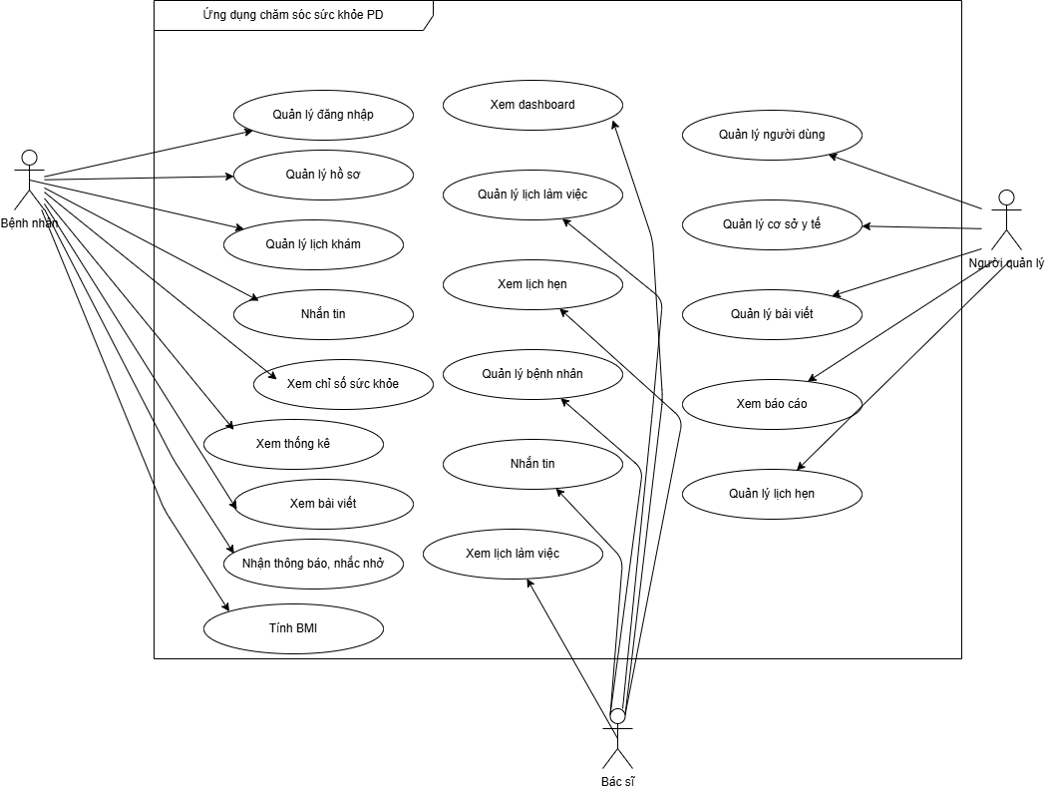
      - Sơ đồ usecase tổng quát
  - Thiết kế Use Case
    - Danh sách actor
Một actor hay tác nhân ngoài là một vai trò của một hay nhiều người hay vật thể trong sự tương tác với hệ thống.
        - Danh sách actor
STT | Tác nhân | Mô tả
1 | Bệnh nhân | Người dùng của hệ thống, có thể đặt lịch khám, xem thông tin sức khỏe, nhận lời nhắc uống thuốc, trao đổi với bác sĩ qua chat
2 | Bác sĩ | Nhân viên y tế chuyên môn, quản lý lịch làm việc, xem danh sách bệnh nhân, tư vấn và chẩn đoán qua chat, quản lý lịch hẹn khám bệnh
3 | Quản trị viên | Người quản lý hệ thống, phê duyệt tài khoản bác sĩ, quản lý người dùng, giám sát hoạt động hệ thống, quản lý dữ liệu cơ sở y tế
    - Các chức năng của hệ thống
        - Danh sách các chức năng cho bệnh nhân
Mã UC | CHỨC NĂNG | MÔ TẢ
UC-P01 | Đăng ký tài khoản | Bệnh nhân tạo tài khoản mới
UC-P02 | Đăng nhập | Bệnh nhân đăng nhập vào hệ thống bằng email và mật khẩu
UC-P03 | Quản lý hồ sơ cá nhân | Bệnh nhân xem và cập nhật thông tin cá nhân
UC-P04 | Quản lý lịch khám bệnh | Bệnh nhân xem lịch khám bệnh có sẵn của bác sĩ
UC-P05 | Nhắn tin với bác sĩ | Bệnh nhân gửi và nhận tin nhắn với bác sĩ
UC-P06 | Xem chỉ số sức khỏe | Bệnh nhân xem các chỉ số sức khỏe được ghi nhận
UC-P07 | Xem bài viết sức khỏe | Bệnh nhân đọc các bài viết y tế và tin tức sức khỏe
UC-P08 | Nhận thông báo nhắc hẹn | Bệnh nhân nhận thông báo nhắc nhở về lịch hẹn sắp tới
UC-P09 | Tính chỉ số BMI | Bệnh nhân tính BMI và xem lời khuyên
UC-P10 | Xem báo cáo thông kê chỉ số | Xem biểu đồ chỉ số theo tuần
UC-P11 | Xem thông tin bác sĩ | Xem thông tin bác sĩ
        - Danh sách các chức năng cho bác sĩ
Mã UC | CHỨC NĂNG | MÔ TẢ
UC-D01 | Xem dashboard | Bác sĩ xem tổng quan số liệu (tổng bệnh nhân
UC-D02 | Quản lý lịch làm việc | Bác sĩ tạo và cập nhật lịch làm việc của mình
UC-D03 | Xem danh sách lịch hẹn | Bác sĩ xem danh sách các lịch hẹn theo trạng thái
UC-D04 | Quản lý bệnh nhân | Xem danh sách, chi tiết các bệnh nhân của mình
UC-D05 | Nhắn tin với bệnh nhân | Bác sĩ gửi và nhận tin nhắn với bệnh nhân
UC-D06 | Xem lịch làm việc | Bác sĩ xem lịch làm việc của mình theo ngày/tuần/tháng
        - Danh sách các chức năng cho người quản lý
Mã UC | CHỨC NĂNG | MÔ TẢ
UC-A01 | Quản lý người dùng | Quản trị viên xem danh sách người dùng
UC-A02 | Quản lý cơ sở y tế | Quản trị viên xem và quản lý danh sách các cơ sở y tế
UC-A03 | Quản lý bài viết | Quản trị viên xem danh sách bài viết y tế
UC-A04 | Xem báo cáo thống kê | Quản trị viên xem các báo cáo thống kê về hoạt động hệ thống
UC-A05 | Quản lý lịch hẹn | Quản trị viên xem danh sách tất cả lịch hẹn trong hệ thống

  - Đặc tả Usecase
    - Đặc tả usecase đăng ký
        - Đặc tả usecase đăng ký
Use Case ID | UC-P01
Name | Đăng ký tài khoản
Description | Người dùng tạo tài khoản mới trong hệ thống Healthcare App để có thể sử dụng các chức năng của ứng dụng
Actor(s) | Người dùng mới
Trigger | Người dùng chọn nút Đăng ký trên màn hình đăng nhập
Pre-condition(s) | Ứng dụng đã được cài đặt và mở; Người dùng chưa có tài khoản trong hệ thống
Post-condition(s) | Tài khoản mới được tạo thành công; Thông tin người dùng được lưu vào cơ sở dữ liệu;
Basic Flow | 1. Hệ thống hiển thị form đăng ký  2. Người dùng nhập thông tin: họ tên, email, số điện thoại, mật khẩu, xác nhận mật khẩu  3. Người dùng đồng ý với điều khoản sử dụng  4. Người dùng nhấn nút Đăng ký  5. Hệ thống kiểm tra tính hợp lệ của thông tin  6. Hệ thống tạo tài khoản mới  7. Hệ thống hiển thị thông báo đăng ký thành công
Alternative Flow | AF-1: Email đã tồn tại  - Bước 5: Hệ thống phát hiện email đã được đăng ký  - Hệ thống hiển thị thông báo lỗi  - Hệ thống đề xuất đăng nhập hoặc khôi phục mật khẩu
Exception Flow | EF-1: Mất kết nối mạng  - Bất kỳ bước nào: Mất kết nối internet  - Hệ thống hiển thị thông báo lỗi kết nối  - Hệ thống lưu thông tin đã nhập tạm thời  - Người dùng thử lại khi có kết nối  EF-2: Lỗi server  - Bước 6-7: Server không phản hồi  - Hệ thống hiển thị thông báo lỗi  - Người dùng có thể thử lại sau
Business Rules | BR-1: Email phải là địa chỉ email hợp lệ và duy nhất trong hệ thống  BR-2: Mật khẩu phải có ít nhất 8 ký tự, bao gồm chữ hoa, chữ thường, số và ký tự đặc biệt  BR-3: Số điện thoại phải là số hợp lệ và duy nhất trong hệ thống  BR-4: Họ tên không được để trống  BR-5: Người dùng phải đồng ý với điều khoản sử dụng
Non-Functional Requirement | NFR-1: Thời gian phản hồi của form đăng ký < 2 giây  NFR-2: Thời gian tạo tài khoản < 3 giây  NFR-3: Mật khẩu phải được mã hóa trước khi lưu vào database  NFR-4: Hệ thống phải hỗ trợ ít nhất 1000 đăng ký đồng thời  NFR-5: Giao diện đăng ký phải thân thiện và dễ sử dụng  NFR-6: Hỗ trợ đa ngôn ngữ (Tiếng Việt, English)  NFR-7: Tuân thủ GDPR và các quy định bảo mật dữ liệu cá nhân
    - Đặc tả usecase Đăng nhập
        - Đặc tả usecase Đăng nhập
Use Case ID | UC-P02
Name | Đăng nhập
Description | Người dùng đăng nhập vào hệ thống Healthcare App bằng tài khoản đã đăng ký để sử dụng các chức năng của ứng dụng
Actor(s) | Người dùng đã đăng ký, Admin
Trigger | Người dùng mở ứng dụng hoặc chọn nút Đăng nhập
Pre-condition(s) | Ứng dụng đã được cài đặt; Người dùng đã có tài khoản trong hệ thống; Tài khoản đã được xác thực email
Post-condition(s) | Người dùng đăng nhập thành công; Session được tạo và lưu trữ; Người dùng được chuyển đến màn hình chính; Token xác thực được lưu vào thiết bị
Basic Flow | 1. Hệ thống hiển thị màn hình đăng nhập  2. Người dùng nhập email  3. Người dùng nhập mật khẩu  4. Người dùng nhấn nút Đăng nhập  5. Hệ thống kiểm tra thông tin đăng nhập  6. Hệ thống xác thực tài khoản  7. Hệ thống tạo session và token  8. Hệ thống lưu token vào thiết bị  9. Hệ thống chuyển người dùng đến màn hình chính
Alternative Flow | AF-4: Quên mật khẩu  - Bước 3: Người dùng chọn Quên mật khẩu  - Hệ thống chuyển đến màn hình Khôi phục mật khẩu
Exception Flow | EF-1: Thông tin đăng nhập không đúng  - Bước 5-6: Email hoặc mật khẩu không đúng  - Hệ thống hiển thị thông báo lỗi  EF-2: Tài khoản bị khóa  - Bước 6: Tài khoản đã bị khóa do vi phạm  - Hệ thống hiển thị thông báo tài khoản bị khóa  - Hệ thống hiển thị lý do và thời gian khóa  - Người dùng có thể liên hệ hỗ trợ
Business Rules | BR-1: Email phải tồn tại trong hệ thống  BR-2: Mật khẩu phải khớp với mật khẩu đã mã hóa trong database  BR-3: Số lần đăng nhập sai tối đa là 5 lần  BR-4: Token xác thực có thời gian hiệu lực 1 ngày
Non-Functional Requirement | NFR-1: Thời gian xác thực đăng nhập < 2 giây  NFR-2: Mật khẩu phải được mã hóa
    - UC Quản lý hồ sơ cá nhân
        - UC Quản lý hồ sơ cá nhân
Use Case ID | UC-P03
Name | Quản lý hồ sơ cá nhân
Description | Người dùng có thể xem, tạo mới, chỉnh sửa và cập nhật thông tin hồ sơ bệnh nhân của mình trong hệ thống Healthcare App
Actor(s) | Người dùng đã đăng nhập, Bệnh nhân
Trigger | Người dùng chọn vào menu Hồ sơ
Pre-condition(s) | Người dùng đã đăng nhập thành công; Token xác thực còn hiệu lực; Ứng dụng có kết nối internet
Post-condition(s) | Thông tin hồ sơ được hiển thị/tạo mới/cập nhật thành công; Dữ liệu được lưu vào cơ sở dữ liệu; Giao diện được cập nhật với thông tin mới nhất
Basic Flow | 1. Hệ thống lấy token từ TokenManager  2. Hệ thống gọi API lấy thông tin hồ sơ bệnh nhân  3. Hệ thống kiểm tra xem hồ sơ đã tồn tại chưa  4. Nếu hồ sơ tồn tại, hệ thống hiển thị thông tin: Họ tên, Ngày sinh, Giới tính, Số điện thoại, Địa chỉ  5. Hệ thống hiển thị nút Chỉnh sửa hồ sơ  6. Người dùng có thể xem các thông tin chi tiết  7. Use case kết thúc
Alternative Flow | AF-1: Tạo hồ sơ mới (Chưa có hồ sơ)  - Bước 3: Hệ thống phát hiện chưa có hồ sơ  - Hệ thống hiển thị nút Tạo hồ sơ  - Người dùng chọn Tạo hồ sơ  - Hệ thống chuyển đến CreatePatientProfileFragment  - Người dùng nhập thông tin  - Hệ thống xác dữ liệu đầu vào  - Người dùng nhấn Tạo hồ sơ  - Hệ thống hiển thị thông báo thành công  - Hệ thống tải lại và hiển thị hồ sơ mới tạo  AF-2: Chỉnh sửa hồ sơ (Đã có hồ sơ)  - Bước 5: Người dùng chọn nút Chỉnh sửa  - Hệ thống chuyển đến EditPatientProfileFragment  - Hệ thống load dữ liệu hiện tại vào form  - Người dùng chỉnh sửa thông tin  - Hệ thống xác thực dữ liệu  - Người dùng nhấn Cập nhật  - Hệ thống hiển thị thông báo cập nhật thành công  - Hệ thống tải lại và hiển thị thông tin đã cập nhật  AF-3: Hủy chỉnh sửa  - Người dùng chọn nút Hủy  - Hệ thống không lưu thay đổi  - Hệ thống quay về
Exception Flow | EF-1: Token hết hạn  - Bất kỳ bước nào: Token không còn hiệu lực  - Hệ thống nhận lỗi 401 Unauthorized  - Hệ thống hiển thị thông báo phiên đăng nhập hết hạn  - Hệ thống xóa token  - Hệ thống chuyển về màn hình đăng nhập  EF-3: Validation lỗi khi tạo/sửa hồ sơ  - Hệ thống hiển thị thông báo lỗi cụ thể  - Người dùng sửa lại thông tin  EF-4: Tạo, sửa hồ sơ thất bại  - Server trả về lỗi  - Hệ thống hiển thị thông báo lỗi  - Hệ thống giữ nguyên dữ liệu đã nhập  - Người dùng có thể thử lại
Business Rules | BR-1: Họ tên không được để trống  BR-2: Ngày sinh không được để trống và phải là ngày hợp lệ  BR-3: Số điện thoại và địa chỉ là tùy chọn (có thể null)
Non-Functional Requirement | NFR-1: Thời gian tải hồ sơ < 2 giây  NFR-2: Thời gian tạo/cập nhật hồ sơ < 3 giây  NFR-3: Tất cả text hiển thị phải bằng tiếng Việt  NFR-4: UI phải responsive và hoạt động tốt trên nhiều kích thước màn hình  NFR-5: Phải clear form sau khi tạo hồ sơ thành công
    - UC Quản lý lịch khám bệnh
        - UC Quản lý lịch khám bệnh
Use Case ID | UC-P04
Name | Quản lý lịch khám bệnh
Description | Bệnh nhân xem lịch khám bệnh có sẵn của bác sĩ, chọn khung giờ phù hợp và đặt lịch hẹn khám bệnh trực tuyến
Actor(s) | Bệnh nhân đã đăng nhập, Người dùng
Trigger | Bệnh nhân chọn bác sĩ từ danh sách và xem chi tiết hoặc truy cập màn hình đặt lịch
Pre-condition(s) | Người dùng đã đăng nhập thành công; Token xác thực còn hiệu lực; Người dùng đã có hồ sơ bệnh nhân; Bác sĩ đã tạo khung giờ khám bệnh;
Post-condition(s) | Danh sách khung giờ khám bệnh được hiển thị; Lịch hẹn được tạo thành công; Reminder được tạo tự động; Dữ liệu được lưu vào database
Basic Flow | 1. Hệ thống hiển thị màn hình chi tiết bác sĩ  2. Hệ thống hiển thị thông tin bác sĩ  3. Hệ thống hiển thị nút Chọn ngày khám  4. Bệnh nhân nhấn nút Chọn ngày  5. Bệnh nhân chọn ngày khám  6. API trả về danh sách AvailabilitySlot khả dụng  7. Hệ thống hiển thị danh sách khung giờ  8 Người dùng đăt lịch
Alternative Flow | AF-1: Đặt lịch hẹn khám  - Bệnh nhân chọn một khung giờ trong danh sách  - API tạo appointment mới  - Hệ thống nhận về đối tượng Appointment  - Hệ thống gọi hàm để tạo reminder trước 30 phút  - Hệ thống hiển thị thông báo: Đặt lịch hẹn thành công  AF-5: Chọn lại ngày khác  - Bệnh nhân thấy không có slot phù hợp  - Bệnh nhân nhấn lại nút Chọn ngày  - Quay lại bước 5
Exception Flow | EF-1: Không có khung giờ nào khả dụng  - API trả về danh sách rỗng  - Hệ thống hiển thị Toast: Không có khung giờ nào khả dụng trong ngày này  - Bệnh nhân có thể chọn ngày khác  EF-2: Khi gặp lỗi  - Hệ thống hiển thị Toast với error message  - Người dùng kiểm tra kết nối và thử lại
Business Rules | BR-1: DatePicker chỉ cho phép chọn ngày từ hôm nay trở đi  BR-2: Khung giờ hiển thị theo thời gian Việt Nam  BR-3: Chỉ được chọn 1 khung giờ tại một thời điểm
Non-Functional Requirement | NFR-1: Thời gian tải danh sách bác sĩ < 3 giây  NFR-2: Toast message phải rõ ràng và bằng tiếng Việt  NFR-3: Reminder description phải chứa thông tin đầy đủ: tên bác sĩ, thời gian

    - UC Nhắn tin với bác sĩ
        - UC Nhắn tin với bác sĩ
Use Case ID | UC-P05
Name | Nhắn tin với bác sĩ
Description | Bệnh nhân gửi và nhận tin nhắn văn bản với bác sĩ thông qua hệ thống chat real-time, giúp trao đổi thông tin y tế nhanh chóng và thuận tiện
Actor(s) | Bệnh nhân đã đăng nhập, Bác sĩ đã đăng nhập, Người dùng
Trigger | Bệnh nhân chọn Chat với bác sĩ từ màn hình chi tiết bác sĩ hoặc chọn cuộc trò chuyện từ danh sách chat, hoặc bác sĩ chọn cuộc trò chuyện từ danh sách bệnh nhân
Pre-condition(s) | Người dùng đã đăng nhập thành công; Token xác thực còn hiệu lực; Conversation đã được tạo giữa bệnh nhân và bác sĩ; Có kết nối internet
Post-condition(s) | Tin nhắn được gửi và lưu vào database; Tin nhắn hiển thị trong giao diện chat
Basic Flow | 1. Hệ thống hiển thị danh sách cuộc trò chuyện  2. API trả về danh sách đoạn tin nhắn  3. Hệ thống hiển thị danh sách  4. Bệnh nhân chọn một đoạn tin nhắn  5. ChatFragment hiển thị  6. API trả về danh sách ChatMessage  7. Hệ thống hiển thị tin nhắn
Alternative Flow | AF-1: Gửi tin nhắn  - Bệnh nhân nhập nội dung tin nhắn  - Bệnh nhân nhấn nút gửi  - Hệ thống kiểm tra tin nhắn không rỗng  - Hệ thông hiện tin nhắn mới
Exception Flow | EF-1: Lỗi tải hiển thị  - Hệ thống hiển thị Toast: Lỗi {error.message}  EF-2: Token hết hạn  - Hệ thống hiển thị thông báo phiên hết hạn  - Chuyển về màn hình đăng nhập
Business Rules | BR-1: Mỗi conversation có id duy nhất  BR-2: Tin nhắn được sắp xếp theo thời gian tăng dần (cũ -> mới)  BR-3: Tin nhắn không được rỗng hoặc toàn khoảng trắng  BR-4: EditText tự động clear sau khi gửi tin thành công
Non-Functional Requirement | NFR-1: Thời gian tải danh sách cuộc trò chuyện < 2 giây  NFR-2: Thời gian tải, gửi tin nhắn < 2 giây  NFR-4: Toast message phải rõ ràng
    - UC Xem chỉ số sức khỏe
        - UC Xem chỉ số sức khỏe
Use Case ID | UC-P06
Name | Xem chỉ số sức khỏe
Description | Bệnh nhân xem, theo dõi và phân tích các chỉ số sức khỏe được ghi nhận từ nhiều nguồn khác nhau bao gồm nhập thủ công, BMI calculator và đồng bộ từ Health Connect
Actor(s) | Bệnh nhân đã đăng nhập, Người dùng
Trigger | Bệnh nhân chọn vào tab Report
Pre-condition(s) | Người dùng đã đăng nhập thành công; Token xác thực còn hiệu lực
Post-condition(s) | Chỉ số sức khỏe hiện tại được hiển thị; Biểu đồ xu hướng được vẽ; Dữ liệu được lưu vào database
Basic Flow | 1. Hệ thống hiển thị ReportFragment  2. Hệ thống lấy token từ TokenManager  3. Hệ thống gọi GetHealthMetricsUseCase để load 4 chỉ số chính từ Healt Conect  4. Hệ thống gọi API để lưu dữ liệu  5. Hệ thông hiển thị dữ liệu
Alternative Flow | AF-1: Tính toán BMI  - Bệnh nhân nhấn nút Tính BMI  - Hệ thống navigate đến BmiCalculatorFragment  - Bệnh nhân nhập đầy đủ thông tin  - Bệnh nhân nhấn nút Tính toán  - Được tính theo tiêu chuẩn: Thiếu cân (<18.5), Bình thường (18.5-24.9), Thừa cân (25-29.9), Béo phì (>=30)  - Hệ thống hiển thị kết quả  AF-2: Xem biểu đồ chi tiết  - Bệnh nhân nhấn nút Xem tất cả  - Hệ thống hiển thị 4 loại biểu đồ: Steps, Calories, Distance, Sleep  - Chart hiển thị xu hướng 7 ngày  AF-3: Đồng bộ Health Connect  - Bước 19: Bệnh nhân nhấn nút Đồng bộ Health Connect  - Hệ thống kiểm tra quyền  - Hệ thống đọc dữ liệu từ Health Connect
Exception Flow | EF-1: Không có dữ liệu  - API trả về danh sách rỗng hoặc không có metric cho today  - Hệ thống hiển thị 0  EF-2: Trẻ em dưới 2 tuổi  - Không tính BMI  EF-3: Khi gặp lỗi  - Hệ thống hiển thị Toast: Lỗi: {exception.message}  EF-4: Health Connect chưa cài đặt  - Hệ thống mở Play Store  EF-5: User từ chối quyền Health Connect  - Hệ thống hiển thị Toast: Cần cấp quyền để đọc dữ liệu sức khỏe
Business Rules | BR-1: BMI category theo WHO  BR-2: BMI không áp dụng cho trẻ dưới 2 tuổi
Non-Functional Requirement | NFR-1: Thời gian load < 2 giây  NFR-2: Thời gian tính BMI < 0.5 giây
    - UC nhắc hẹn
        - UC nhắc hẹn
Use Case ID | UC-P08
Name | Nhận thông báo nhắc hẹn
Description | Bệnh nhân nhận thông báo nhắc nhở về lịch hẹn, uống thuốc, giấc ngủ hoặc các sự kiện sức khỏe khác qua hệ thống Reminder
Actor(s) | Bệnh nhân đã đăng nhập, Người dùng
Trigger | Hệ thống gửi notification khi đến thời điểm nhắc nhở
Pre-condition(s) | Người dùng đã đăng nhập thành công; Đã có nhắc nhở được tạo; Quyền notification đã được cấp
Post-condition(s) | Thông báo nhắc nhở được hiển thị đúng thời điểm; Trạng thái nhắc nhở được cập nhật; Người dùng có thể bật/tắt/xóa nhắc nhở; Dữ liệu được đồng bộ với server
Basic Flow | 1. Hệ thống hiển thị danh sách nhắc nhở và lịch hẹn  2. Hệ thống gọi API trả về danh sách Reminder  3. Hệ thống hiển thị danh sách  4. Người dùng có thể bật/tắt reminder  5. Người dùng có thể xóa reminder  6. Người dùng có thể sửa reminder
Alternative Flow | AF-1: Nhắc nhở một lần  - Khi tạo reminder, người dùng chọn thời gian cụ thể  - Notification chỉ gửi một lần  AF-2: Nhắc nhở định kỳ (cronExpression)  - Khi tạo reminder, người dùng chọn giờ/phút lặp lại hàng ngày  - Hệ thống lưu cronExpression theo format minute hour * * *"
Exception Flow | EF-1: Không có nhắc nhở hoặc lịch hẹn  - API trả về danh sách rỗng  - Hệ thống hiển thị Toast: Chưa có lịch hẹn hoặc nhắc nhở nào  - RecyclerView hiển thị rỗng  EF-2: Lỗi  - Hệ thống hiển thị Toast: Lỗi {error.message}
Business Rules | BR-1: : cronExpression format: minute hour * * *"
Non-Functional Requirement | NFR-1: Thời gian load < 2 giây
    - UC Xem thông tin bác sĩ
        - UC Xem thông tin bác sĩ
Use Case ID | UC-P11
Name | Xem thông tin bác sĩ
Description | Bệnh nhân xem chi tiết thông tin bác sĩ: tên, chuyên khoa, kinh nghiệm, bệnh viện, địa chỉ, số điện thoại, giấy phép hành nghề, trạng thái xác thực, thông tin liên hệ.
Actor | Bệnh nhân đã đăng nhập, Người dùng
Trigger | Chọn bác sĩ từ danh sách hoặc truy cập màn hình chi tiết
Pre-condition(s) | Đã đăng nhập; Danh sách bác sĩ đã tải
Post-condition(s) | Thông tin chi tiết bác sĩ hiển thị đầy đủ; Có thể thao tác tiếp như đặt lịch, nhắn tin, xem lịch khám.
Basic Flow | - Hiển thị danh sách bác sĩ  - Gọi API lấy danh sách.  - Hiển thị danh sách  - Người dùng chọn bác sĩ.  - Navigate đến DetailDocter  - Hiển thị chi tiết: tên, chuyên khoa, kinh nghiệm, bệnh viện, địa chỉ,…  - Hiển thị nút thao tác: Đặt lịch, Nhắn tin, Quay lại
Alternative Flow | AF-1: Tìm kiếm bác sĩ  AF-2: Xem mô tả chi tiết  AF-6: Thao tác tiếp theo đặt lịch, nhắn tin,…
Exception Flow | EF-1: Không có thông tin bác sĩ  EF-2: Lỗi tải danh sách bác sĩ
Business Rules | BR-1: Hiển thị danh sách với ảnh, tên, chuyên khoa, kinh nghiệm.  BR-2: Nếu thiếu thông tin, hiển thị 'Chưa cập nhật'. navigateUp hoặc popBackStack.
Non-Functional Requirement | NFR-1: Giao diện rõ ràng, dễ dùng.  NFR-2: Thông báo lỗi, trạng thái bằng Toast
  - Sơ đồ phân rã chức năng
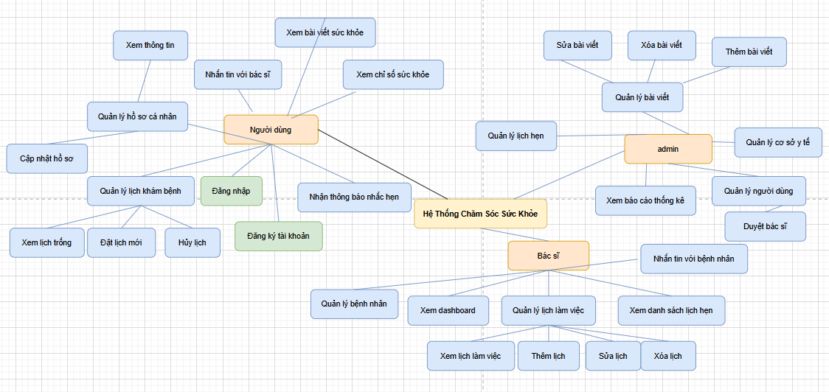
      - Sơ đồ phân rã chức năng
  - Sơ đồ tuần tự
    - Sơ đồ tuần tự quản lý hồ sơ cá nhân
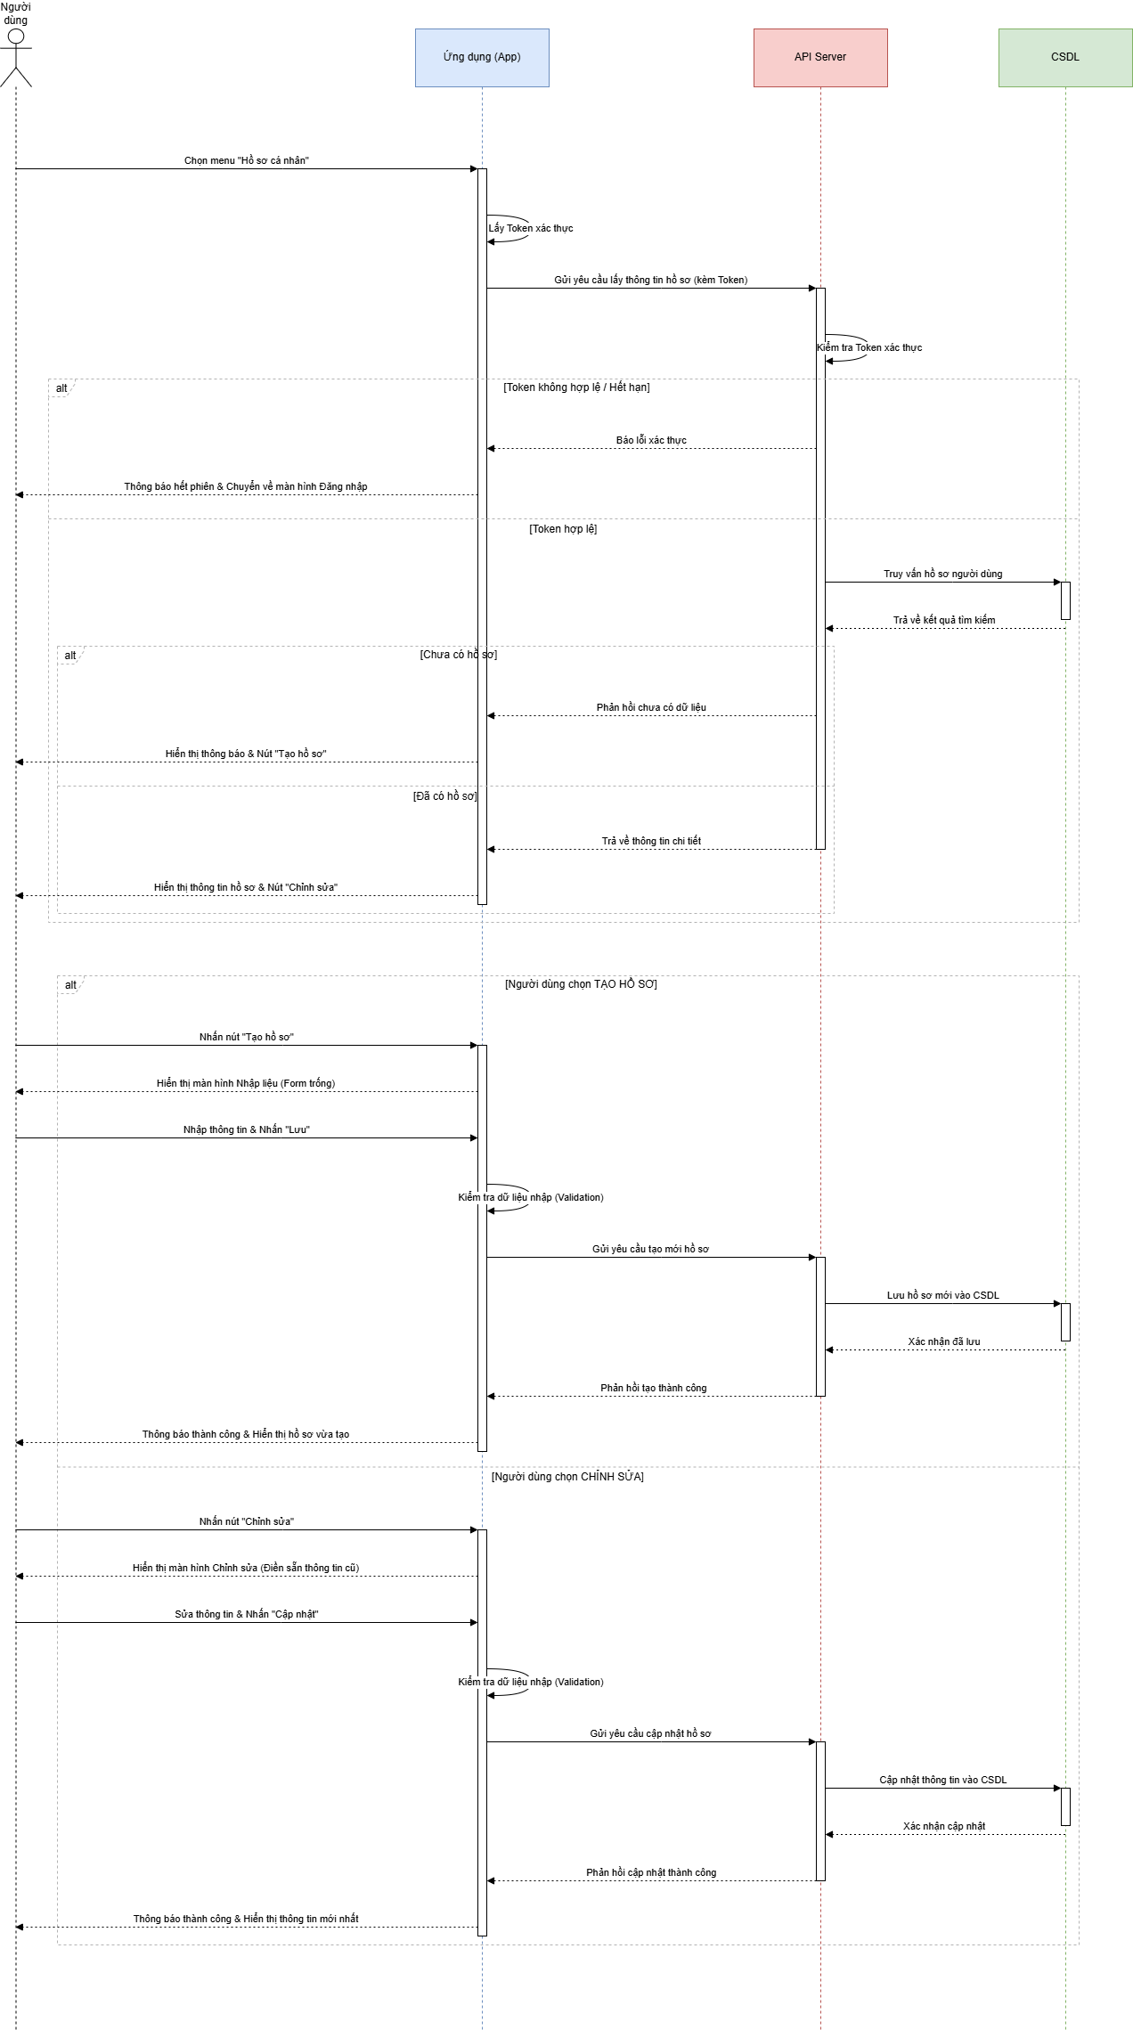
      - Sơ đồ tuần tự quản lý hồ sơ cá nhân

    - Sơ đồ tuần tự Quản lý lịch khám bệnh
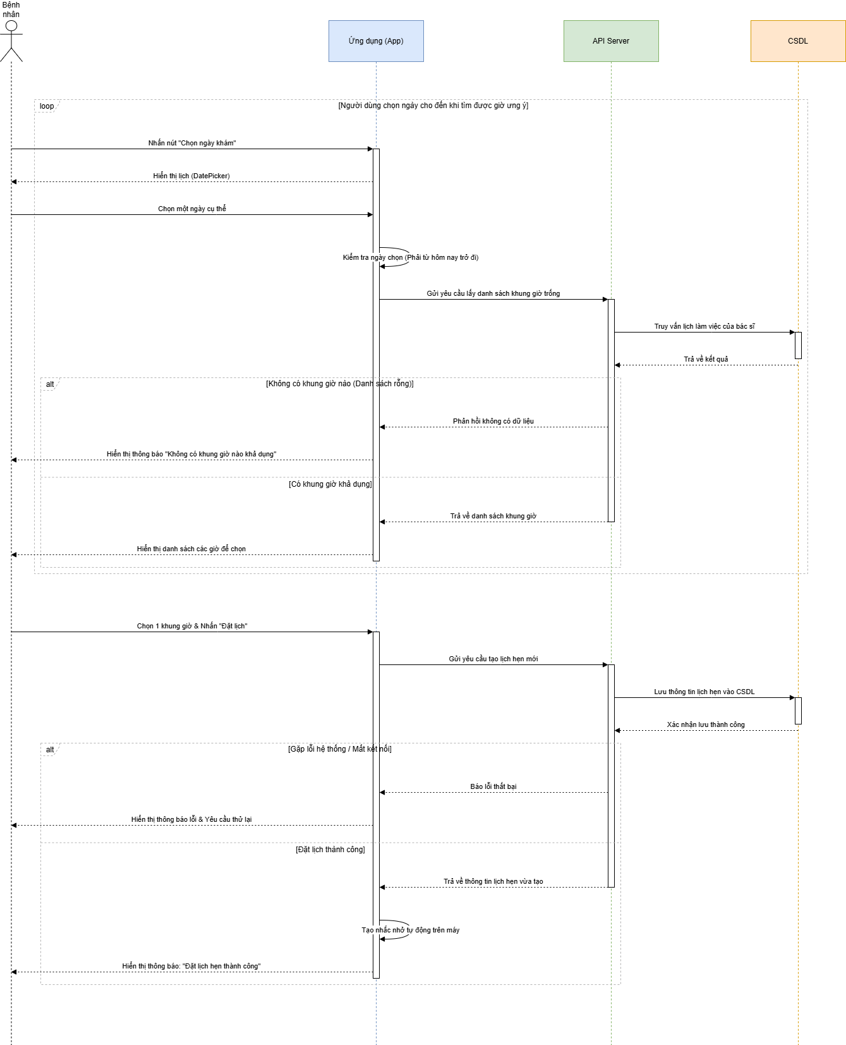
      - Sơ đồ tuần tự Quản lý lịch khám bệnh

    - Sơ đồ tuần tự Nhắn tin
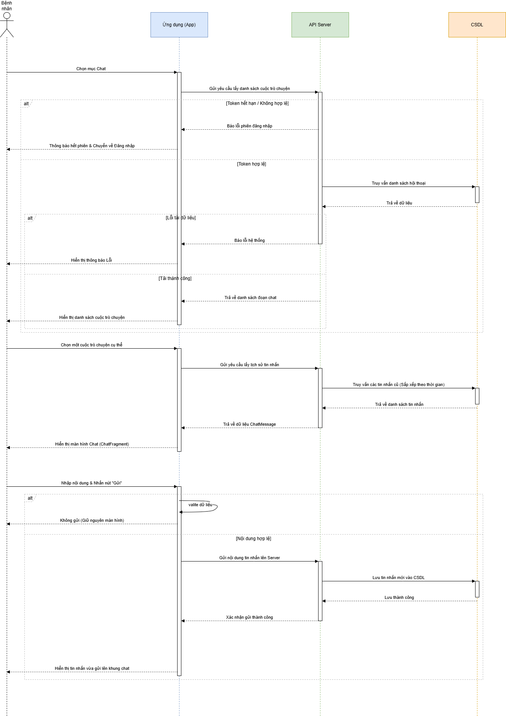
      - Sơ đồ tuần tự Nhắn tin
    - Sơ đồ tuần tự Xem chỉ số sức khỏe
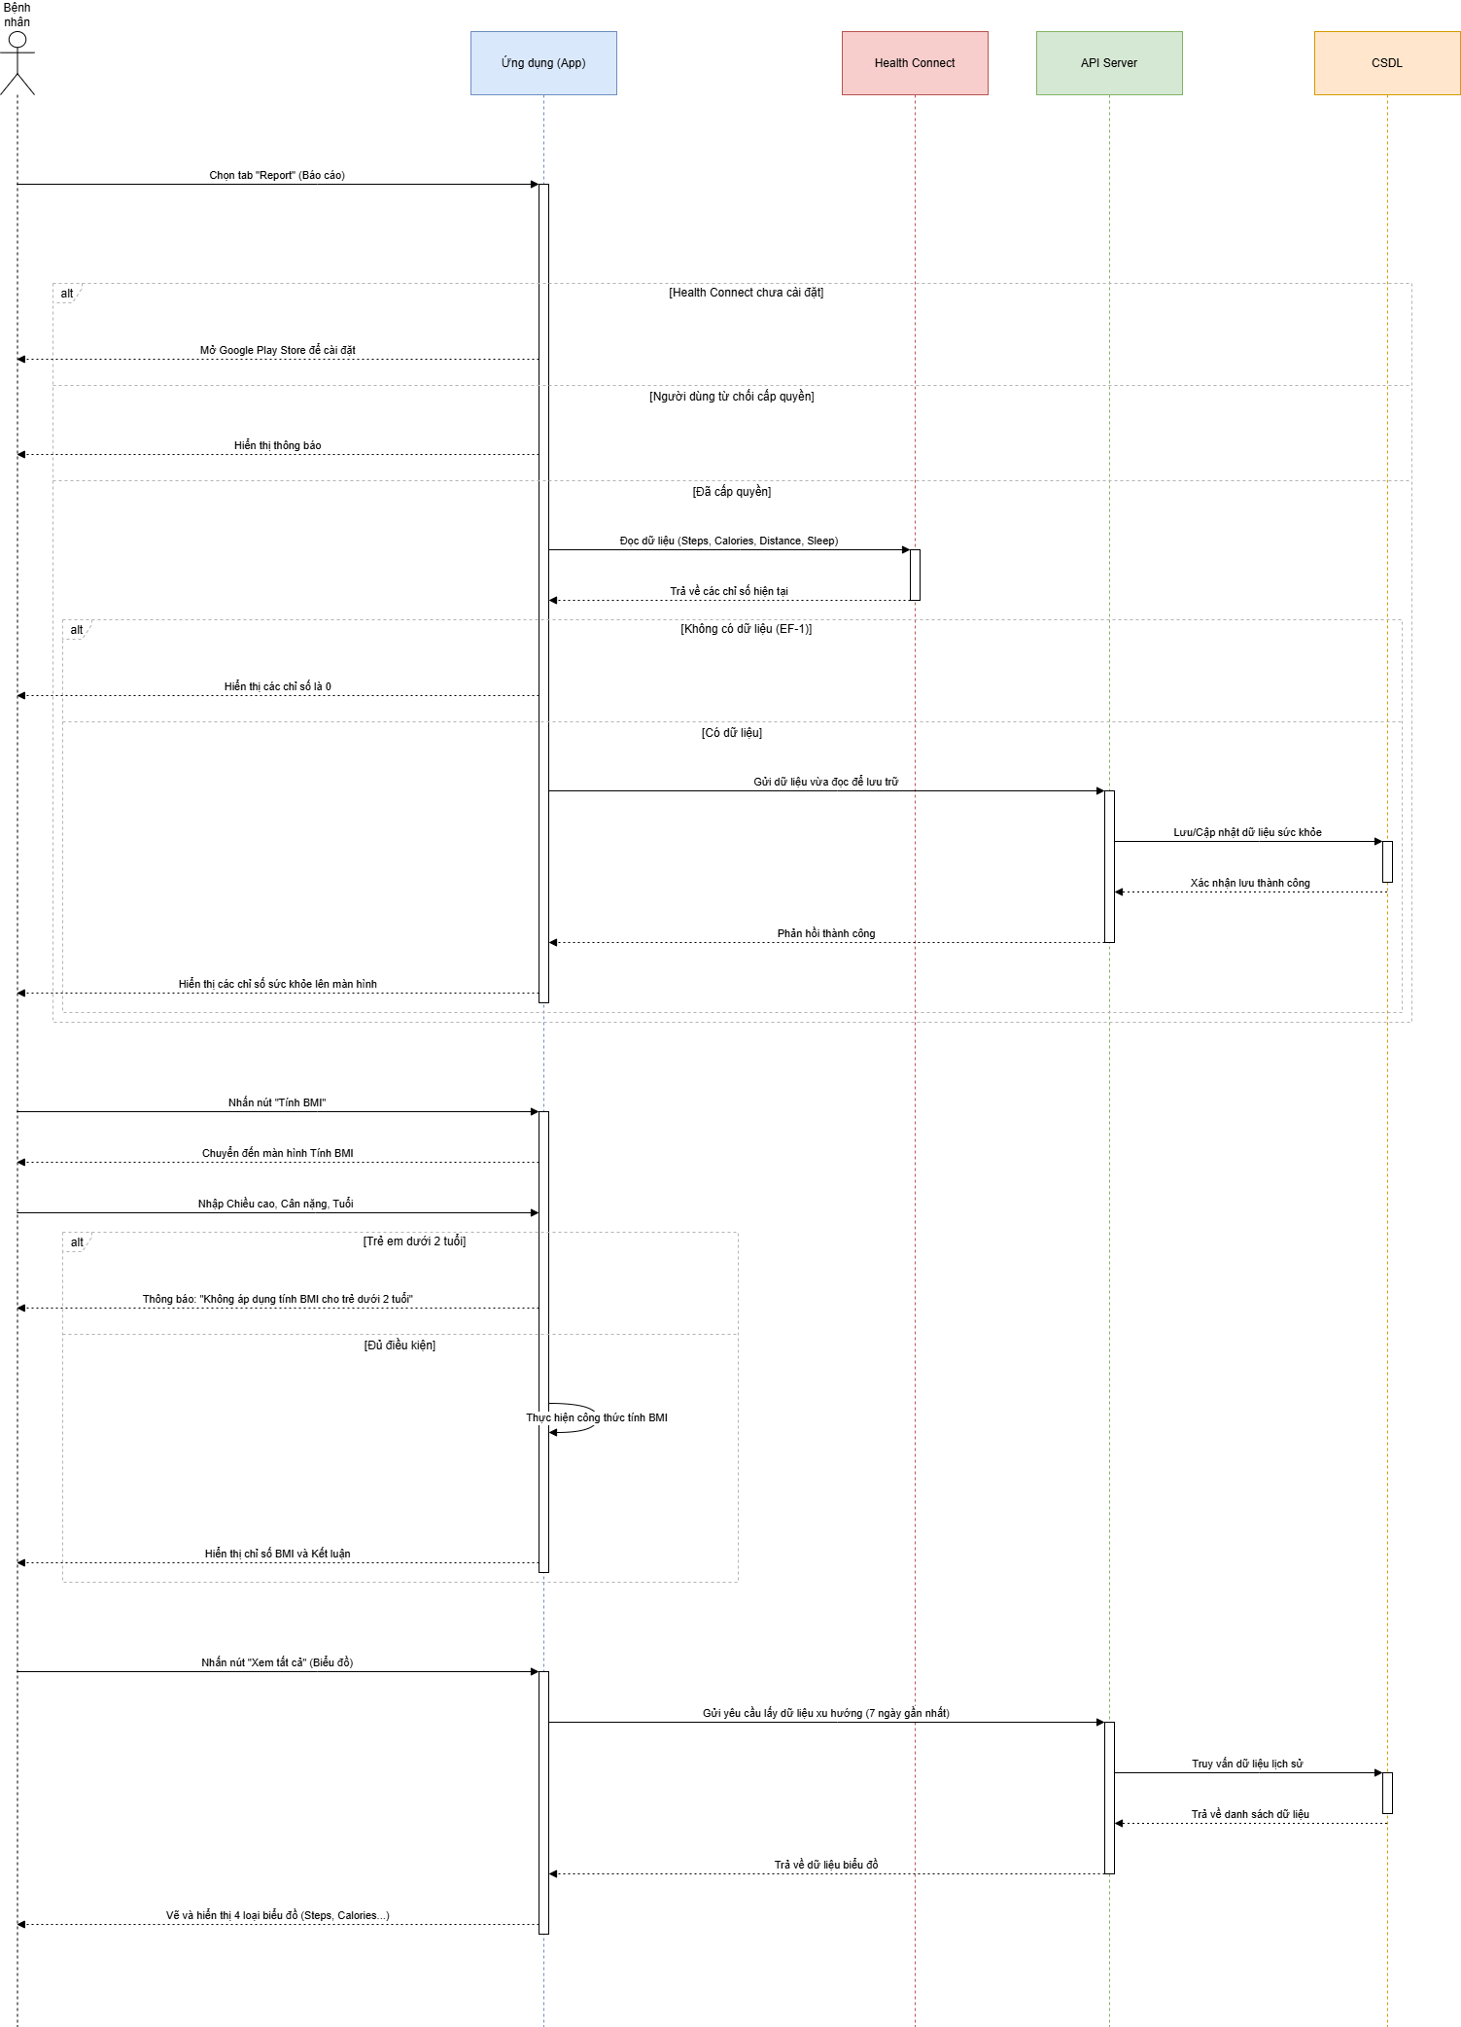
      - Sơ đồ tuần tự Xem chỉ số sức khỏe

    - Sơ đồ tuần tự thông báo nhắc hẹn
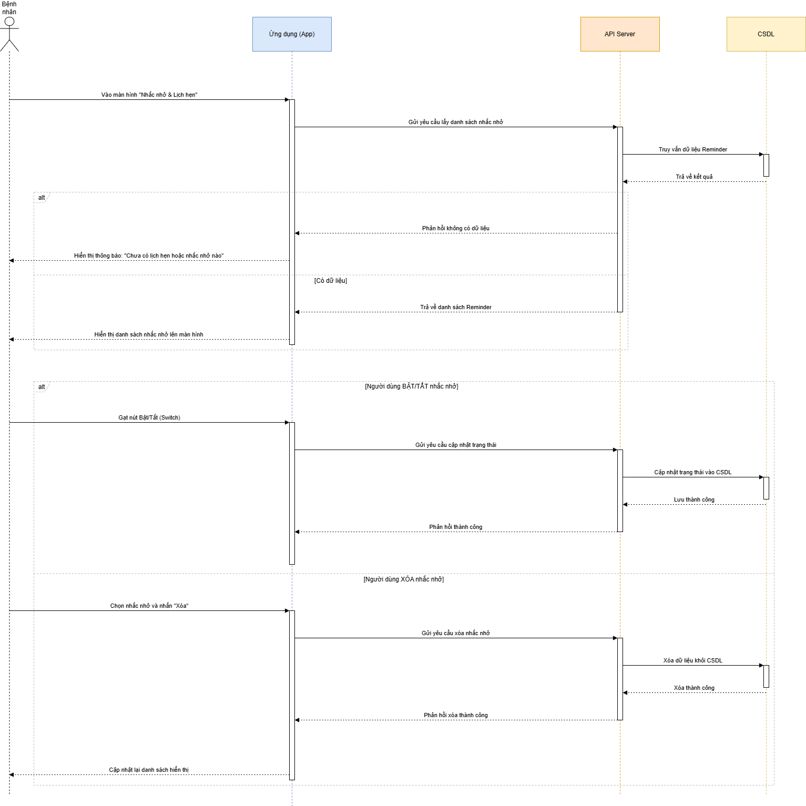
      - Sơ đồ tuần tự thông báo nhắc hẹn

    - Sơ đồ tuần tự xem thông tin bác sĩ
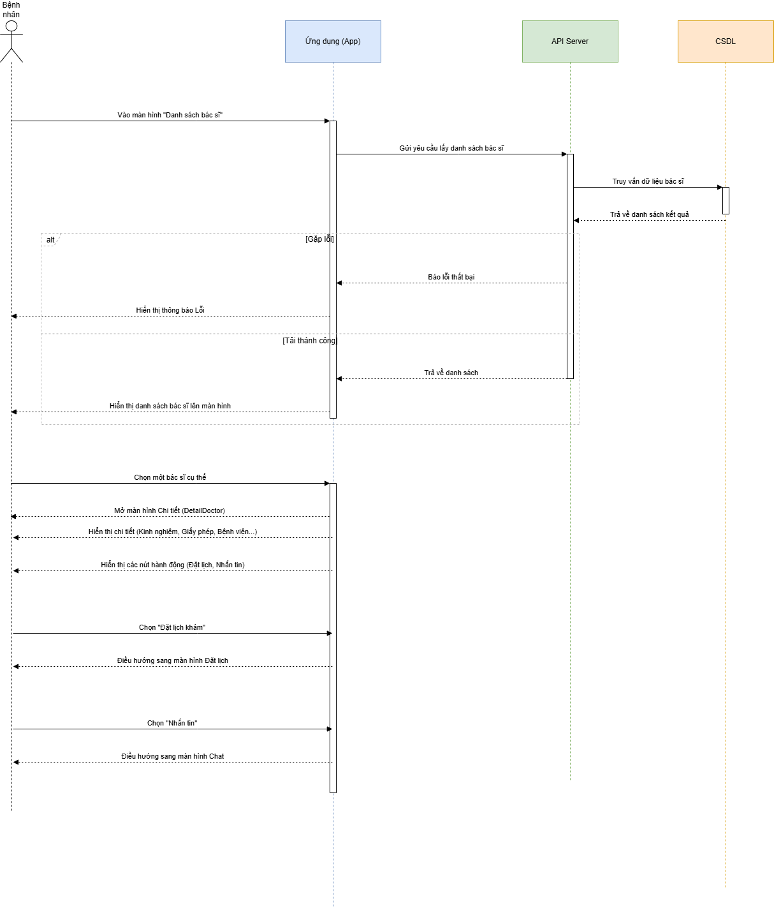
      - Sơ đồ tuần tự xem thông tin bác sĩ

  - Thiết kế cơ sở dữ liệu
        - Phân tích thực thể
Tên Bảng | Chức Năng
users | Quản lý thông tin xác thực và vai trò người dùng (bệnh nhân/bác sĩ/admin)
patient_profiles | Lưu trữ hồ sơ chi tiết của bệnh nhân
doctor_profiles | Lưu trữ hồ sơ chi tiết của bác sĩ (chuyên khoa - giấy phép hành nghề - địa chỉ phòng khám)
patient_vitals | Lưu trữ các chỉ số sức khỏe tĩnh của bệnh nhân (chiều cao, cân nặng)
patient_metrics | Lưu trữ các chỉ số sức khỏe động từ thiết bị đeo (bước chân, giấc ngủ, calo,…)
reminders | Quản lý lời nhắc cho bệnh nhân
doctor_availability | Quản lý lịch của bác sĩ
appointments | Quản lý lịch hẹn giữa bệnh nhân và bác sĩ
chat_conversations | Quản lý các cuộc hội thoại chat giữa bệnh nhân và bác sĩ
chat_messages | Lưu trữ tin nhắn trong các cuộc hội thoại
doctor_patients | Quản lý mối quan hệ giữa bác sĩ và bệnh nhân
articles | Quản lý bài viết tin tức sức khỏe do admin tạo
health_facilities_points | Lưu trữ thông tin về các cơ sở y tế với tọa độ địa lý

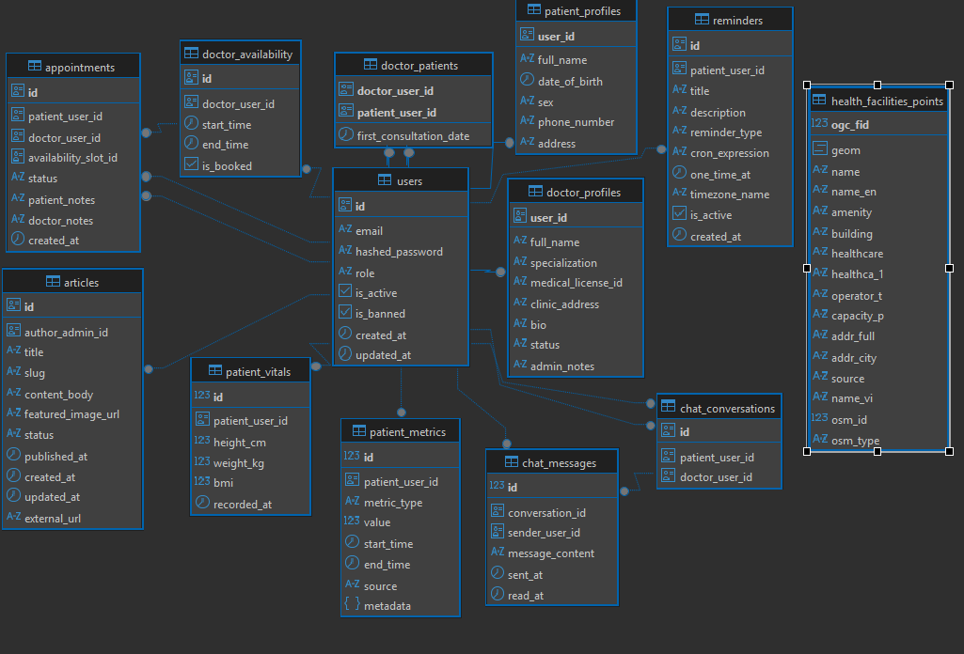
      - Sơ đồ CSDL
        - Bảng user
Tên Cột | Kiểu Dữ Liệu | Mô Tả
id | UUID | Khóa chính, ID duy nhất của người dùng (tự động sinh)
email | TEXT | Email đăng nhập (duy nhất)
hashed_password | TEXT | Mật khẩu đã được mã hóa
role | string | Vai trò người dùng (patient/doctor/admin)
is_active | BOOLEAN | Trạng thái kích hoạt tài khoản
is_banned | BOOLEAN | Trạng thái cấm tài khoản
created_at | TIMESTAMPT | Thời điểm tạo tài khoản
updated_at | TIMESTAMPT | Thời điểm cập nhật cuối cùng

        - Bảng thông báo nhắc hẹn
Tên Cột | Kiểu Dữ Liệu | Mô Tả
id | UUID | Khóa chính - ID duy nhất của lời nhắc
patient_user_id | UUID | Tham chiếu đến bệnh nhân trong bảng users (FK)
title | TEXT | Tiêu đề lời nhắc
description | TEXT | Mô tả chi tiết lời nhắc
reminder_type | reminder_type | Loại lời nhắc
cron_expression | TEXT | Biểu thức cron để mô tả thời gian nhắc
one_time_at | TIMESTAMPTZ | Thời điểm nhắc một lần (không lặp lại)
is_active | BOOLEAN | Trạng thái kích hoạt lời nhắc
created_at | TIMESTAMPTZ | Thời điểm tạo lời nhắc
        - Bảng chi số của bệnh nhân
Tên Cột | Kiểu Dữ Liệu | Mô Tả
id | BIGSERIAL | Khóa chính - ID tự tăng
patient_user_id | UUID | Tham chiếu đến bệnh nhân trong bảng users
height_cm | NUMERIC(5-2) | Chiều cao tính bằng cm
weight_kg | NUMERIC(5-2) | Cân nặng tính bằng kg
bmi | NUMERIC(4-2) | Chỉ số khối cơ thể BMI
recorded_at | TIMESTAMPTZ | Thời điểm ghi nhận chỉ số

Tên Cột | Kiểu Dữ Liệu | Mô Tả
id | BIGSERIAL | Khóa chính - ID tự tăng
patient_user_id | UUID | Tham chiếu đến bệnh nhân trong bảng users
metric_type | metric_type | Loại chỉ số
value | NUMERIC | Giá trị của chỉ số
start_time | TIMESTAMPTZ | Thời điểm bắt đầu đo
end_time | TIMESTAMPTZ | Thời điểm kết thúc đo
source | TEXT | Nguồn dữ liệu

        - Bảng hồ sơ bệnh nhân
Tên Cột | Kiểu Dữ Liệu | Mô Tả
user_id | UUID | Khóa chính - tham chiếu đến bảng users
full_name | TEXT | Họ và tên đầy đủ của bệnh nhân
date_of_birth | DATE | Ngày tháng năm sinh
sex | user_sex | Giới tính
phone_number | TEXT | Số điện thoại liên hệ
address | TEXT | Địa chỉ nhà của bệnh nhân
        - Bảng lưu vị trí cơ sở y tế
Bảng này em lấy dữ liệu từ
https://data.humdata.org/dataset/hotosm_vnm_health_facilities
Tên Cột | Kiểu Dữ Liệu | Mô Tả
ogc_fid | INTEGER | Khóa chính - ID của cơ sở y tế
name | TEXT | Tên cơ sở y tế
name_vi | TEXT | Tên tiếng Việt
name_en | TEXT | Tên tiếng Anh
amenity | TEXT | Loại tiện ích (hospital/clinic/pharmacy)
healthcare | TEXT | Loại dịch vụ y tế
building | TEXT | Loại tòa nhà
addr_city | TEXT | Thành phố
addr_full | TEXT | Địa chỉ đầy đủ
operator | TEXT | Đơn vị vận hành
capacity | TEXT | Sức chứa
source | TEXT | Nguồn dữ liệu
osm_id | TEXT | ID từ OpenStreetMap
osm_type | TEXT | Loại đối tượng OSM (node/way/relation)
geom | GEOMETRY | Tọa độ địa lý (PostGIS - dùng cho tìm kiếm gần nhất)

        - Bảng hồ sơ bác sĩ
Tên Cột | Kiểu Dữ Liệu | Mô Tả
user_id | UUID |  | Khóa chính - tham chiếu đến bảng users (quan hệ 1:1)
full_name | TEXT | Họ và tên đầy đủ của bác sĩ
specialization | TEXT | Chuyên khoa
medical_license_id | TEXT | Số giấy phép hành nghề y
clinic_address | TEXT | Địa chỉ phòng khám/bệnh viện
bio | TEXT | Tiểu sử và kinh nghiệm của bác sĩ
status | verification_status | Trạng thái xác minh
admin_notes | TEXT | Ghi chú của admin về quá trình xác minh
        - Bảng bác sĩ - bệnh nhân
Tên Cột | Kiểu Dữ Liệu | Mô Tả
doctor_user_id | UUID | Khóa chính phức hợp - tham chiếu đến bác sĩ trong users
patient_user_id | UUID | Khóa chính phức hợp - tham chiếu đến bệnh nhân trong users
first_consultation_date | DATE | Ngày khám đầu tiên giữa bác sĩ và bệnh nhân
        - Bảng lịch khám
Tên Cột | Kiểu Dữ Liệu | Mô Tả
id | UUID | Khóa chính - ID duy nhất
doctor_user_id | UUID | Tham chiếu đến bác sĩ trong bảng users
start_time | TIMESTAMPTZ | Thời điểm bắt đầu thời gian trống
end_time | TIMESTAMPTZ | Thời điểm kết thúc thời gian trống
is_booked | BOOLEAN | Trạng thái đã được đặt hay chưa

        - Bảng tin nhắn
Tên Cột | Kiểu Dữ Liệu | Mô Tả
id | UUID | Khóa chính - ID duy nhất của cuộc hội thoại
patient_user_id | UUID | Tham chiếu đến bệnh nhân trong bảng users
doctor_user_id | UUID | Tham chiếu đến bác sĩ trong bảng users
        - Bảng chi tiết tin nhắn
Tên Cột | Kiểu Dữ Liệu | Mô Tả
id | BIGSERIAL | Khóa chính - ID tự tăng
conversation_id | UUID | Tham chiếu đến cuộc hội thoại trong chat_conversations
sender_user_id | UUID | Tham chiếu đến người gửi trong bảng users
message_content | TEXT | Nội dung tin nhắn
sent_at | TIMESTAMPTZ | Thời điểm gửi tin nhắn
read_at | TIMESTAMPTZ | Thời điểm đọc tin nhắn (NULL nếu chưa đọc)
        - Bảng tin tức
Tên Cột | Kiểu Dữ Liệu | Mô Tả
id | UUID | Khóa chính - ID duy nhất của bài viết
author_admin_id | UUID | Tham chiếu đến admin trong bảng users
title | TEXT | Tiêu đề bài viết
slug | TEXT | Đường dẫn URL thân thiện (duy nhất)
content_body | TEXT | Nội dung chính của bài viết
external_url | TEXT | Đường dẫn ngoài
featured_image_url | TEXT | URL hình ảnh đại diện
status | article_status | Trạng thái bài viết (draft/published/archived)
published_at | TIMESTAMPTZ | Thời điểm xuất bản
created_at | TIMESTAMPTZ | Thời điểm tạo bài viết
updated_at | TIMESTAMPTZ | Thời điểm cập nhật cuối cùng

        - Bảng lịch khám
Tên Cột | Kiểu Dữ Liệu | Mô Tả
id | UUID | Khóa chính - ID duy nhất của lịch hẹn
patient_user_id | UUID | Tham chiếu đến bệnh nhân trong bảng users
doctor_user_id | UUID | Tham chiếu đến bác sĩ trong bảng users
availability_slot_id | UUID | Tham chiếu đến thời gian trong doctor_availability
status | TEXT | Trạng thái
patient_notes | TEXT | Ghi chú từ bệnh nhân về lý do khám
doctor_notes | TEXT | Ghi chú từ bác sĩ sau khi khám
created_at | TIMESTAMPTZ | Thời điểm tạo lịch hẹn

  - Sơ đồ liên kết màn hình
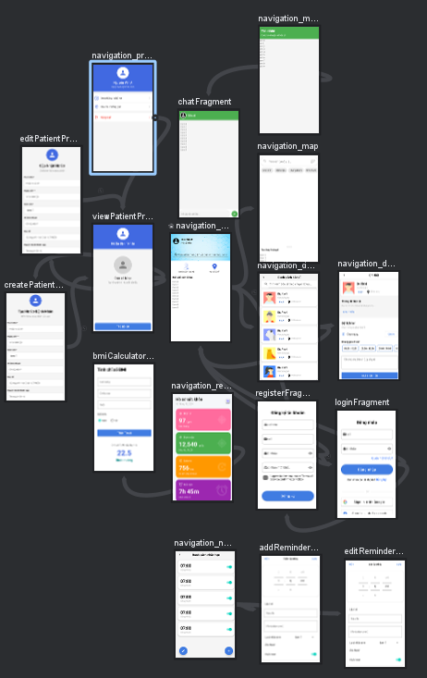
      - Sơ đồ liên kết màn hình
  - Thiết kế màn hình
Đối với người dùng:
    - Màn hình Splash (Khởi động)

      - Màn hình Splash (Khởi động)
Đây là màn hình đầu tiên hiển thị khi khởi động ứng dụng, tạo ấn tượng ban đầu với người dùng.
Các thành phần:
- Logo ứng dụng
- Tên ứng dụng: "Healthcare"
- Slogan: Khẩu hiệu của ứng dụng
Chức năng:
- Hiển thị logo và tên ứng dụng trong 2-3 giây
- Kiểm tra trạng thái đăng nhập của người dùng
- Tự động chuyển đến màn hình phù hợp
    - Màn hình giới thiệu
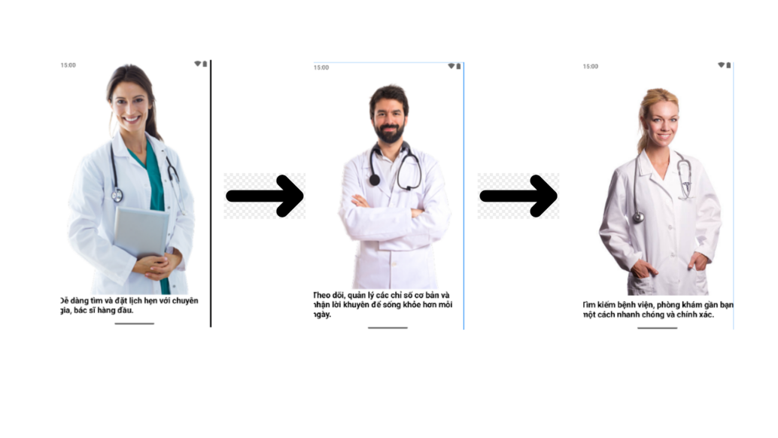
      - Màn hình giới thiệu
Hướng dẫn người dùng mới về các tính năng chính của ứng dụng thông qua 3 slide.
Các thành phần:
- Nút Skip: Bỏ qua giới thiệu
- Indicator dots: Chấm chỉ báo slide hiện tại
- Nút Next/Get Started: Chuyển slide hoặc bắt đầu sử dụng
    - Màn hình chào mừng
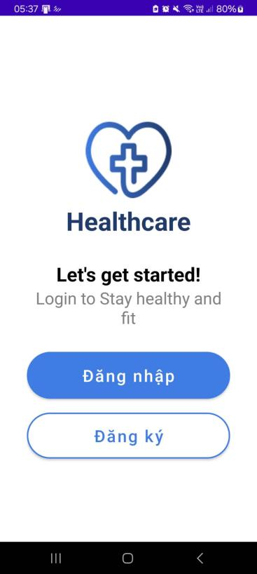
      - Màn hình chào mừng
Màn hình chính cho người dùng chưa đăng nhập, cung cấp 2 lựa chọn: Đăng nhập hoặc Đăng ký.
Các thành phần:
- Logo Healthcare
- Tiêu đề
- Nút Đăng nhập (Button)
- Nút Đăng ký (MaterialButton)
Chức năng:
- Điều hướng đến màn hình đăng nhập
- Điều hướng đến màn hình đăng ký
    - Màn hình Đăng nhập
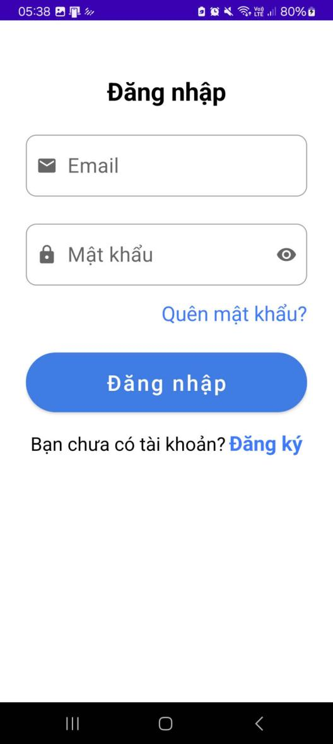
      - Màn hình Đăng nhập
Các thành phần:
- Tiêu đề
- Email (TextInputLayout - layoutEmail)
- Mật khẩu (TextInputLayout - layoutPassword):
- Quên mật khẩu (TextView): Link màu xanh, căn phải
- Nút Đăng nhập (MaterialButton - btnLogin)
- Link Đăng ký: "Chưa có tài khoản? Đăng ký"
Chức năng:
- Đăng nhập vào hệ thống
- Khôi phục mật khẩu
- Chuyển đến Home khi đăng nhập thành công
    - Màn hình đăng ký
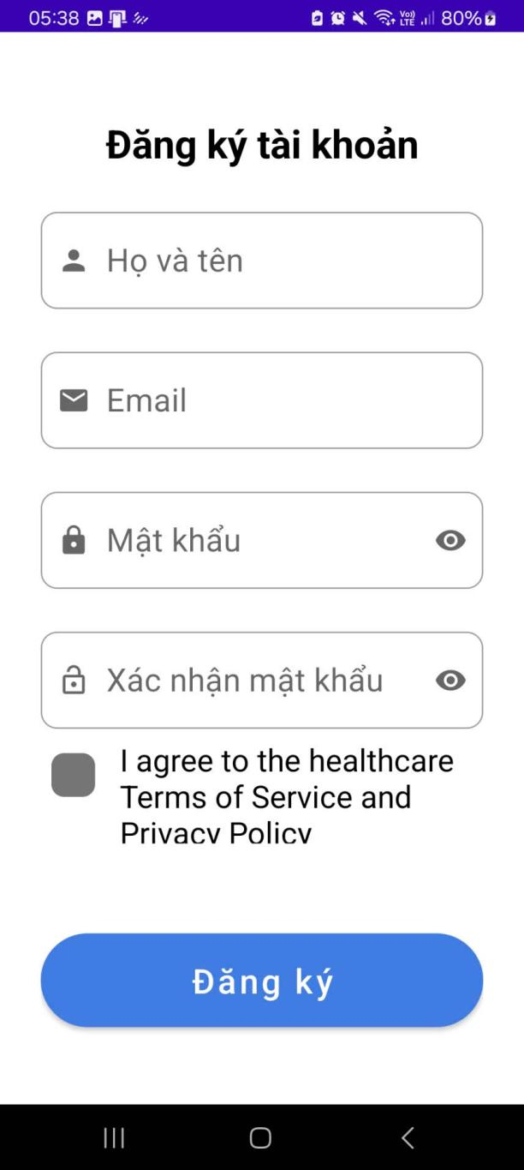
      - Màn hình đăng ký
Các thành phần:
- Tiêu đề
- Tên người dùng
- Mật khẩu
- Xác thực mật khẩu
- Checkbox đồng ý điều khoản sử dụng
- Nút Đăng ký
- Link Đăng nhập: "Đã có tài khoản? Đăng nhập"
Chức năng:
- Tạo tài khoản mới
- Xác thực tất cả trường thông tin
    - Màn hình trang chủ
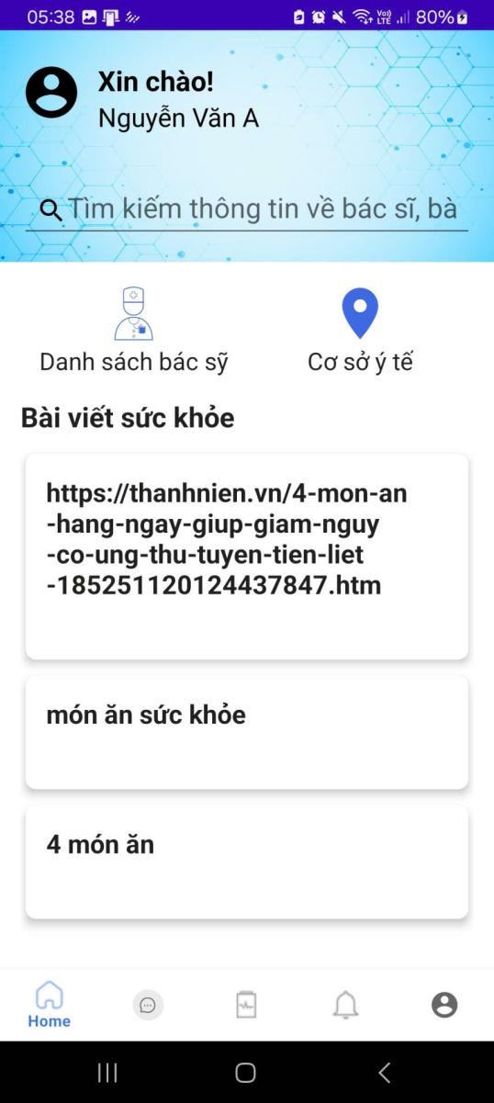
      - Màn hình trang chủ
Các thành phần:
- Header (RelativeLayout)
- Avatar người dùng (ImageView)
- Thông tin chào (LinearLayout): "Xin chào" + tên người dùng
- Thanh tìm kiếm (EditText)
- Menu nhanh (LinearLayout): 2 cột
- Nút Đặt lịch khám
- Nút Tìm bệnh viện
- Nút Sức khỏe
- Nút Tin nhắn
- Tiêu đề bài viết (TextView)
- Danh sách bài viết (RecyclerView): Hiển thị các bài viết y tế
Chức năng:
- Hiển thị thông tin người dùng
- Tìm kiếm nhanh bác sĩ, chuyên khoa
- Truy cập nhanh các chức năng chính
- Đọc bài viết sức khỏe
- Điều hướng đến các màn hình con
    - Màn hình Danh sách Bác sĩ
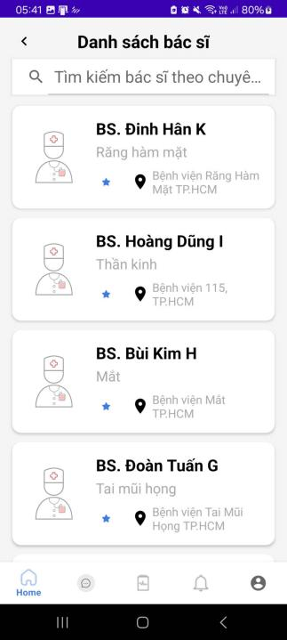
      - Màn hình Danh sách Bác sĩ
Các thành phần:
- Thanh tìm kiếm:
- Danh sách bác sĩ:
Thông tin bác sĩ gồm:
- Avatar bác sĩ
- Tên bác sĩ
- Chuyên khoa
- Bệnh viện
- Kinh nghiệm
Chức năng:
- Hiển thị danh sách tất cả bác sĩ
- Tìm kiếm bác sĩ theo tên, chuyên khoa
- Lọc bác sĩ theo tiêu chí
- Xem chi tiết bác sĩ khi nhấn vào item
    - Màn hình chi tiết bác sĩ
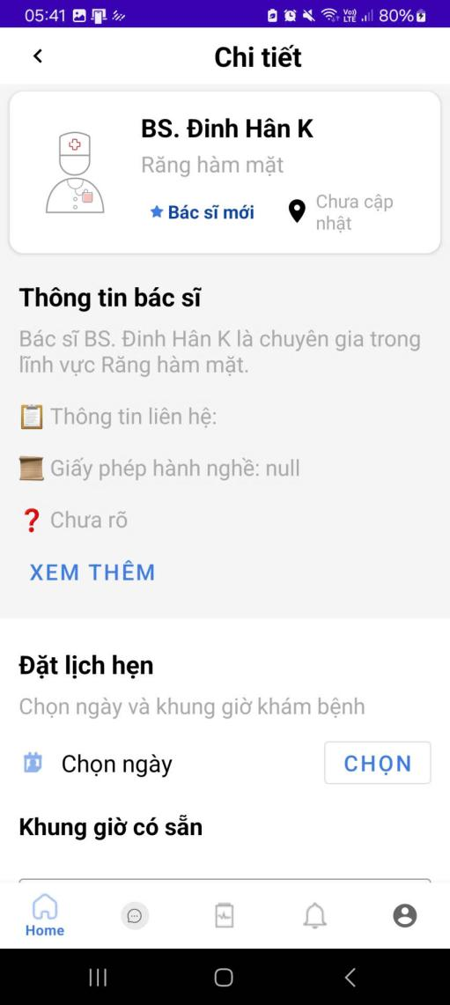
      - Màn hình chi tiết bác sĩ
Các thành phần:
- Tiêu đề (TextView): "Chi tiết bác sĩ"
- Thông tin bác sĩ:avatar lớn, tên, chuyên khoa, bệnh viện, kinh nghiệm,đánh giá
- Thông tin chi tiết: Mô tả về bác sĩ
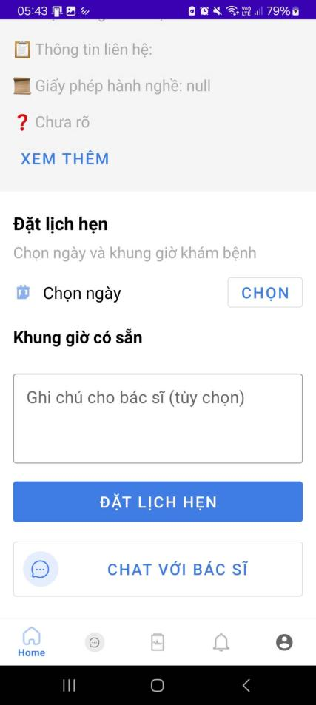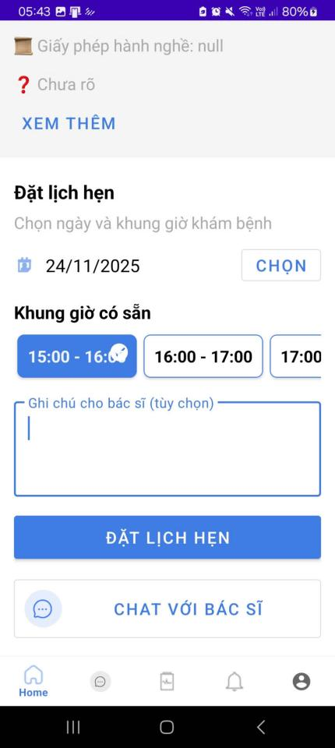
      - Màn hình đặt lịch khám
- Đặt lịch hẹn (LinearLayout):
  - Chọn ngày
  - Chọn giờ
  - Nút đặt lịch: "Đặt lịch khám"
Chức năng:
- Hiển thị thông tin chi tiết bác sĩ
- Chọn ngày và giờ khám
- Đặt lịch hẹn với bác sĩ
- Lưu thông tin đặt lịch
    - Màn hình bản đồ
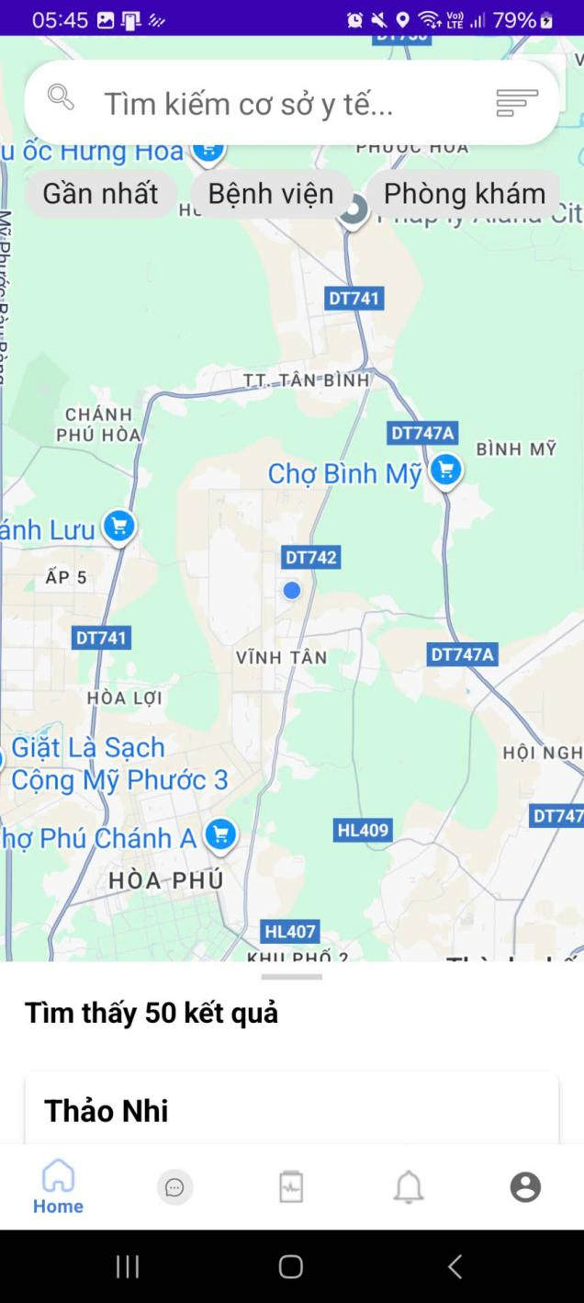
      - Màn hình Bản đồ (Map)
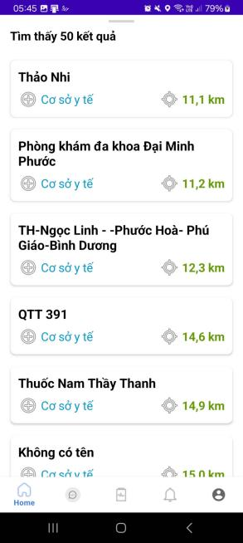
      - Danh sacsh cơ sở y tế
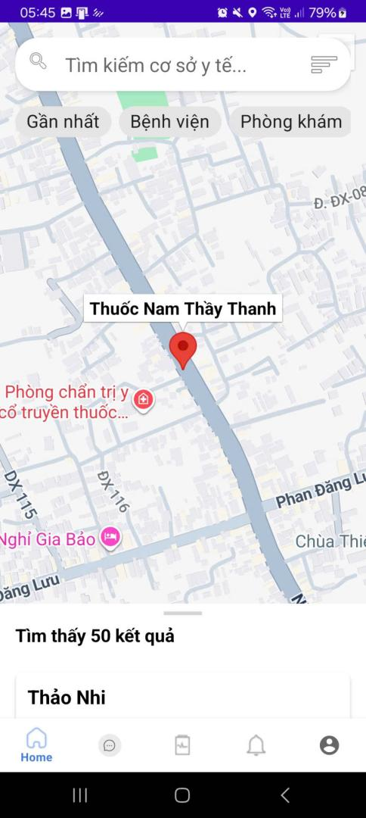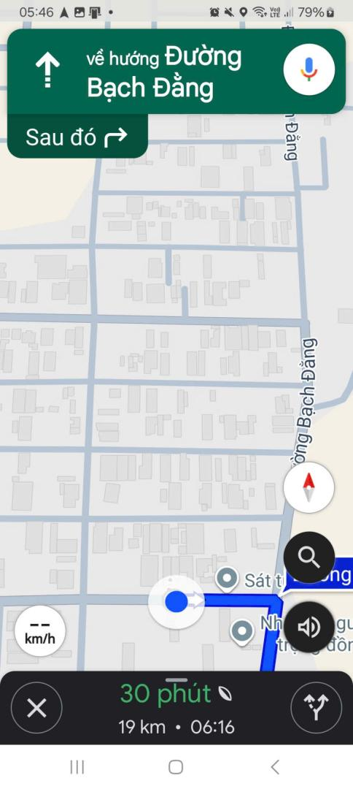
      - Mở google map để chỉ đường
Các thành phần:
- Google Map: Hiển thị bản đồ full màn hình
- Thanh tìm kiếm và lọc
- Danh sách cơ sở y tế gần nhất
Chức năng:
- Hiển thị vị trí hiện tại của người dùng
- Tìm kiếm bệnh viện, phòng khám gần đó
- Lọc theo loại hình cơ sở y tế
- Hiển thị marker trên bản đồ
- Tính khoảng cách từ vị trí hiện tại
- Chỉ đường đến cơ sở y tế
- Tích hợp Google Maps API
    - Màn hình báo cáo sức khỏe
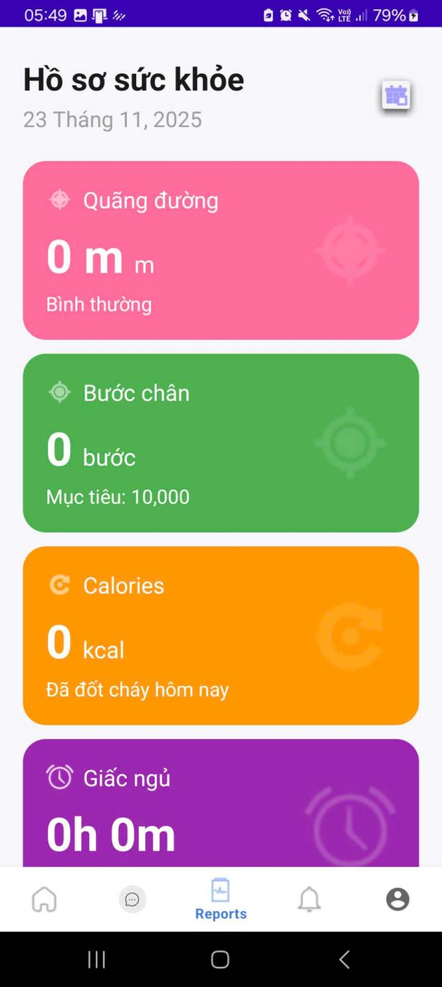
      - Màn hình báo cáo sức khỏe
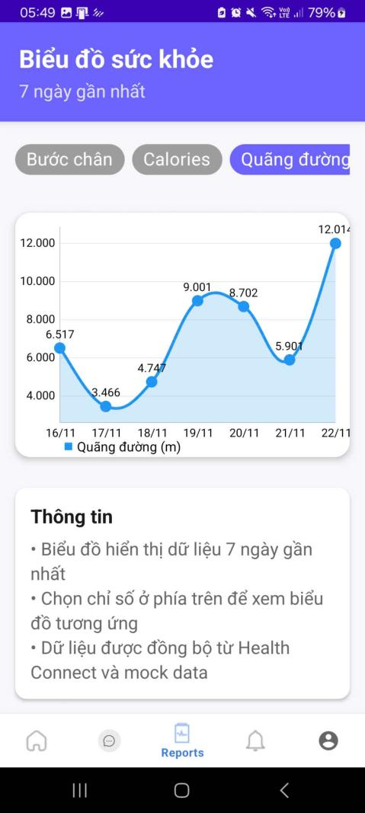
      - Màn hình biểu đồ theo chỉ số
Các thành phần:
- Tiêu đề
- Các chỉ số sức khỏe: Nhịp tim, Bước chân, Calories, Giấc ngủ
- Nút tính BMI (Button): Chuyển đến màn hình tính BMI
- Nút Health History: Xem lịch sử sức khỏe
- Nút Health Connect Sync: Đồng bộ với Health Connect
Chức năng:
- Hiển thị các chỉ số sức khỏe
- Đồng bộ dữ liệu từ Health Connect
- Vẽ biểu đồ trực quan
- Tính toán BMI
- Xem lịch sử sức khỏe theo ngày/tuần/tháng
    - Màn hình tính BMI
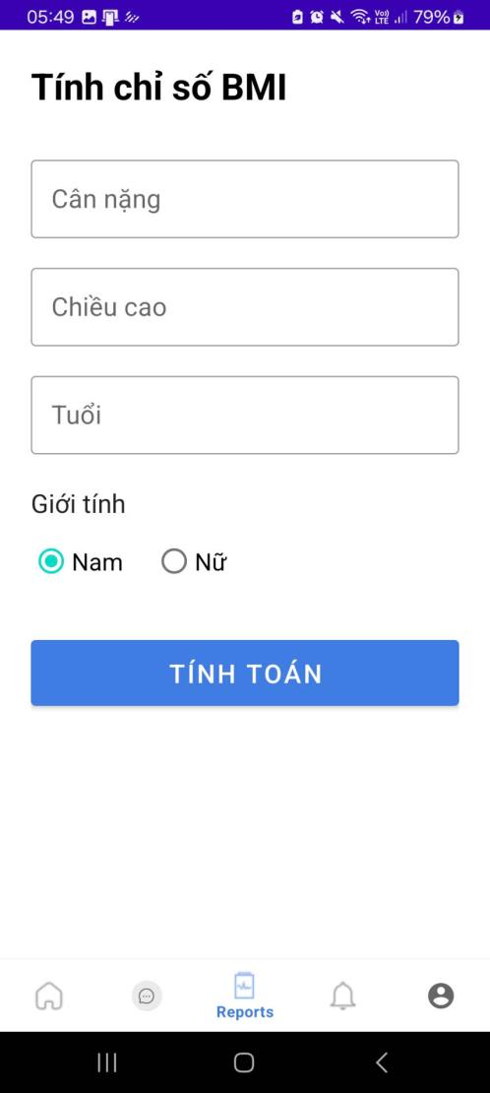
      - Màn hình tính BMI
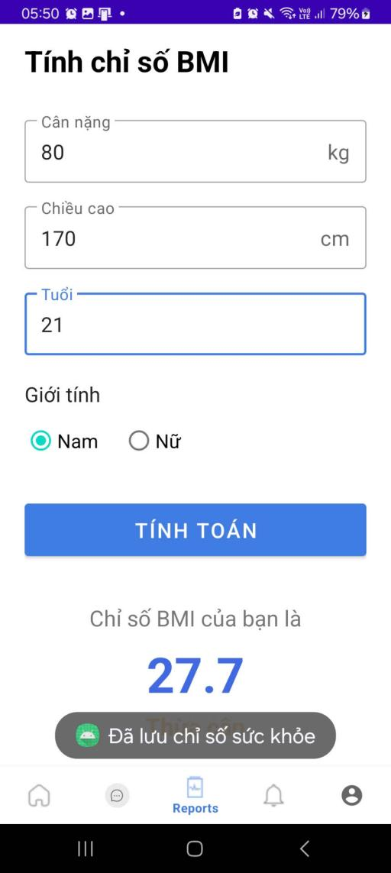
      - Màn hình kết quả tính BMI
Các thành phần:
- Tiêu đề
- Nhập cân nặng (kg)
- Nhập chiều cao (cm)
- Nhập tuổi
- RadioButton Giới tính
- Nút tính BMI
- Kết quả:
Tính chỉ số BMI: BMI = cân nặng / (chiều cao)²
Phân loại BMI theo chuẩn WHO:
- < 18.5: Thiếu cân
- 18.5 - 24.9: Bình thường
- 25 - 29.9: Thừa cân
- ≥ 30: Béo phì
    - Màn hình nhắc nhở
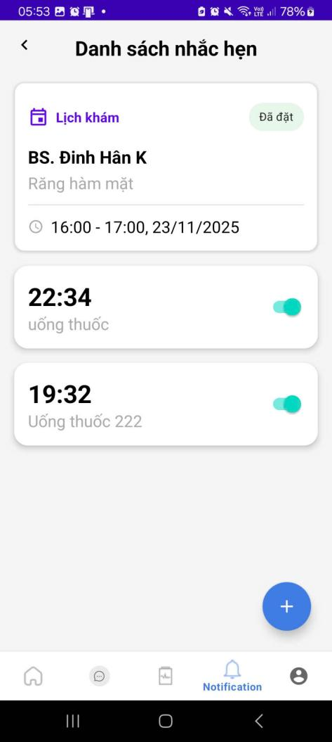
      - Màn hình nhắc nhở
Các thành phần:
- Tiêu đề
- Danh sách nhắc nhở
- Mỗi nhắc nhở gồm: thời gian, nhãn, nút bật/tắt nhắc nhở
- Nút thêm nhắc nhở:
- Nút xóa tất cả
Chức năng:
- Hiển thị danh sách nhắc nhở
- Thêm nhắc nhở mới
- Bật/tắt nhắc nhở
- Chỉnh sửa nhắc nhở
- Xóa nhắc nhở
- Gửi notification đúng giờ
- Lặp lại theo ngày/tuần
    - Màn hình thêm/sửa nhắc nhở
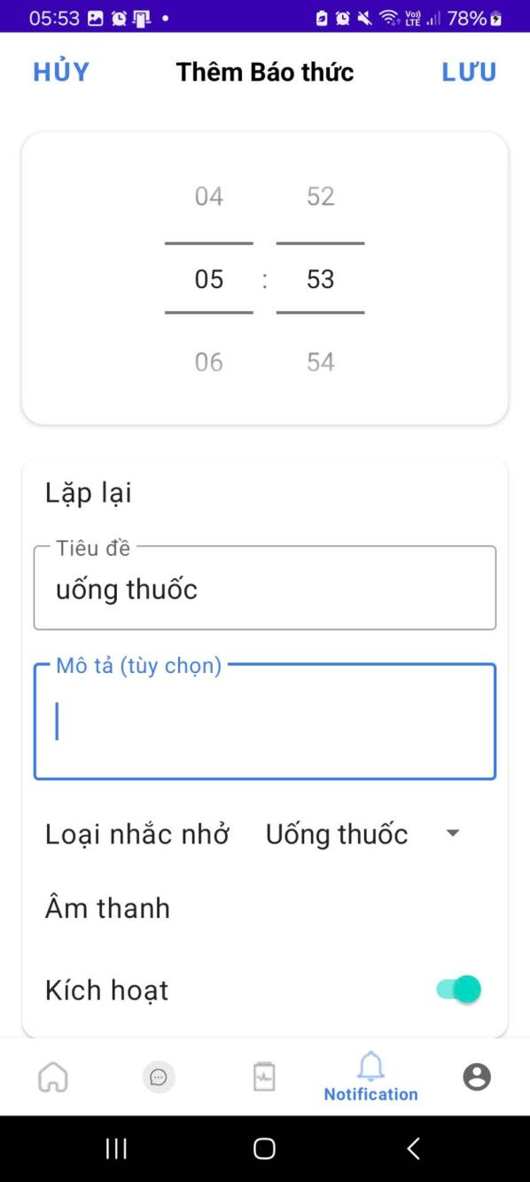
      - Màn hình thêm/sửa nhắc nhở
Các thành phần:
- Tiêu đề
- Nút Lưu
- Chọn thời gian
- Nhập thông tin nhãn, ghi chú, lặp lại
Chức năng:
- Chọn giờ phút nhắc nhở
- Đặt tên cho nhắc nhở
- Cấu hình lặp lại
- Chọn âm thanh và rung
- Thêm ghi chú
    - Màn hình tin nhắn
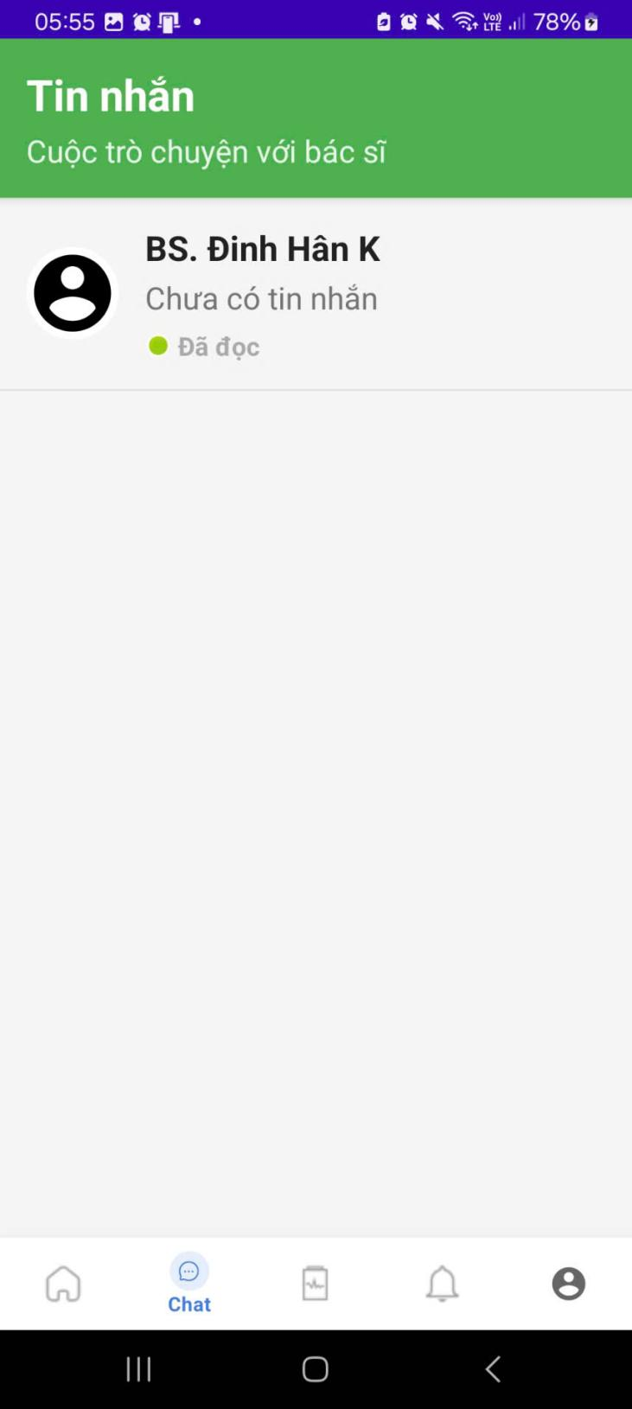
      - Màn hình tin nhắn
Các thành phần:
- Tiêu đề
- Danh sách cuộc trò chuyện:
- Mỗi phần tử gồm: Avatar bác sĩ, Tên bác sĩ, Chuyên khoa, Tin nhắn cuối,Thời gian
Chức năng:
- Hiển thị danh sách cuộc trò chuyện
- Mở màn hình chat khi nhấn vào
    - Màn hình Chat
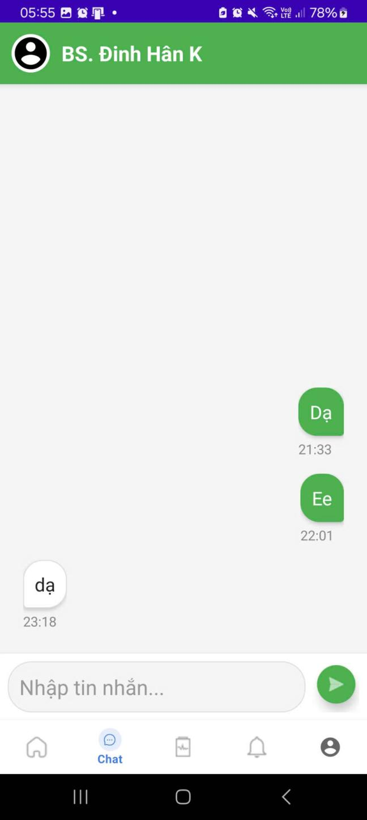
      - Màn hình Chat
Các thành phần:
- Thông tin người nhận
- Danh sách tin nhắn, khung gửi tin nhắn
Chức năng:
- Hiển thị cuộc trò chuyện
- Gửi tin nhắn văn bản
    - Màn hình hồ sơ
- Xem hồ sơ
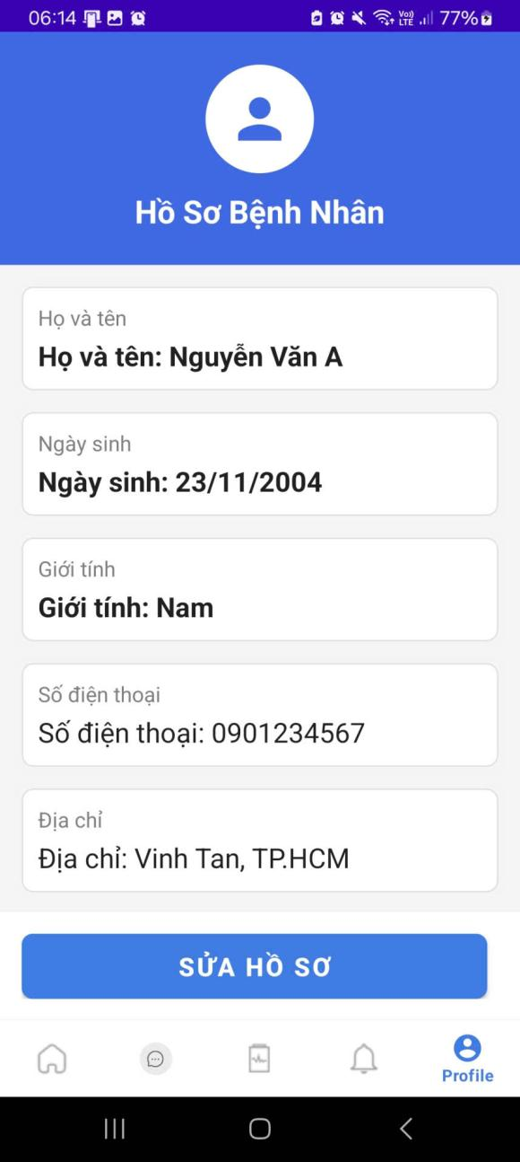
      - Xem hồ sơ
Chức năng:
- Hiển thị thông tin hồ sơ bệnh nhân
- Chỉnh sửa hồ sơ
- Tạo Hồ sơ
Các thành phần: form nhập thông tin, nút tạo hồ sơ
Chức năng:
- Nhập thông tin hồ sơ mới
- Validate tất cả trường
- Lưu vào db
- Chỉnh sửa Hồ sơ
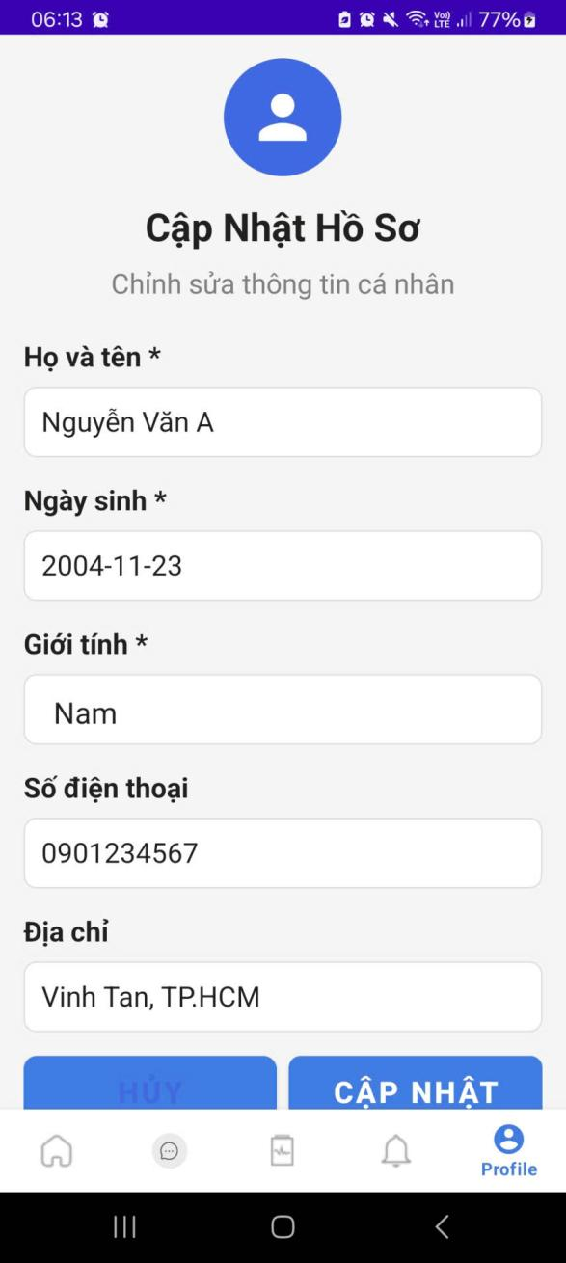
      - Chỉnh sửa hồ sơ
Tương tự màn hình tạo nhưng sẽ load thông tin đã có và cập nhật
    - Màn hình hồ sơ cá nhân
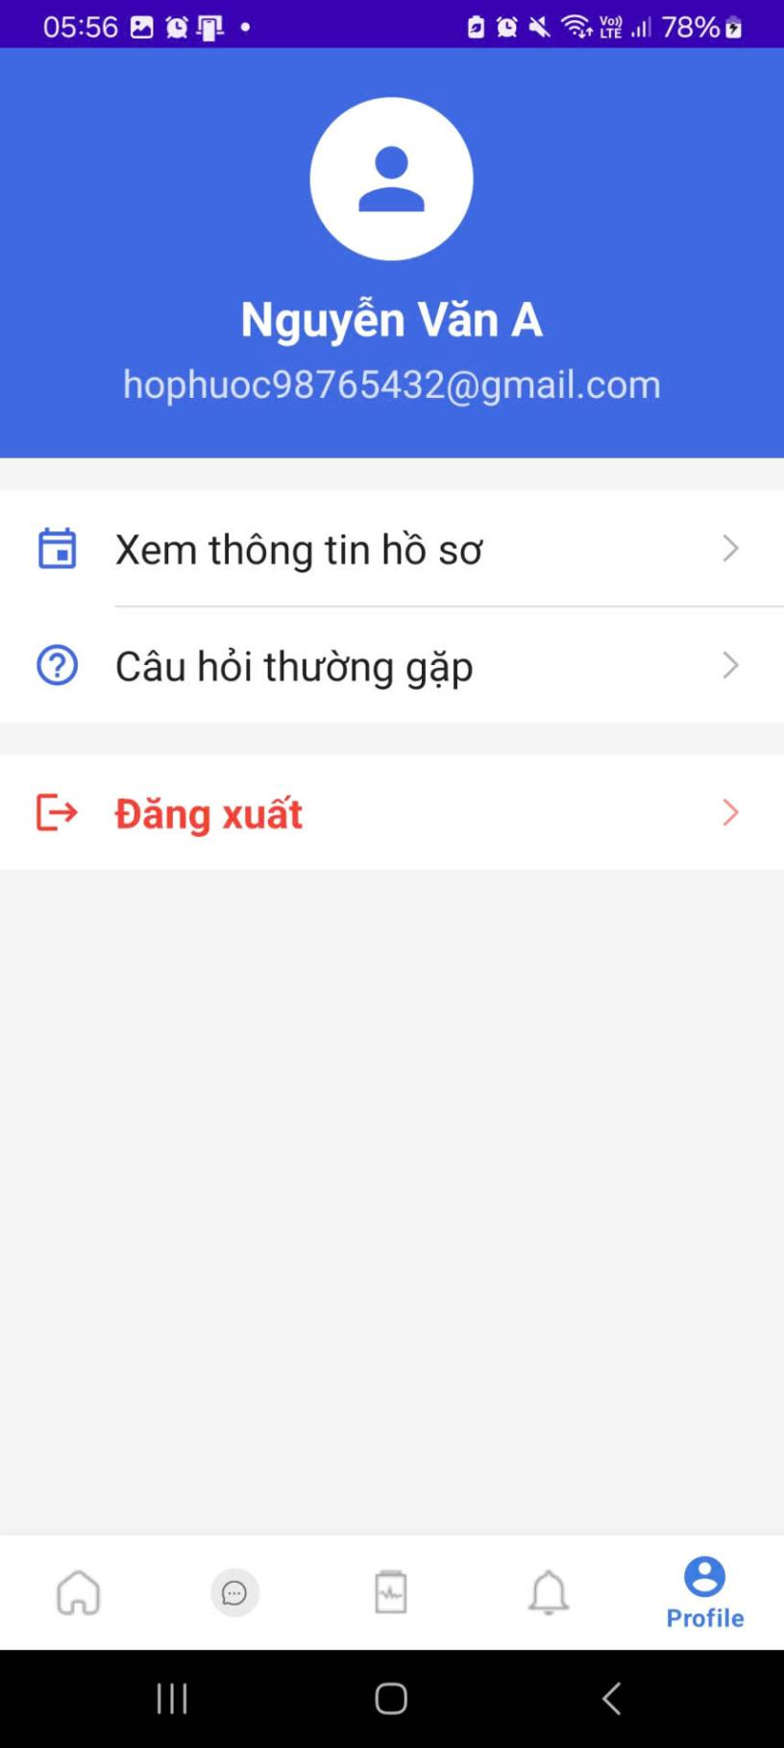
      - Màn hình hồ sơ cá nhân
Chức năng:
- Hiển thị thông tin user
- Điều hướng đến các chức năng khác
- Đăng xuất tài khoản
    - Bottom Navigation

      - Bottom Navigation
Dùng để chuyển màn hình để
- Home: Trang chủ
- Report: Báo cáo sức khỏe
- Message: Tin nhắn
- Profile: Hồ sơ
    - Navigation Graph
      - Navigation Graph
Quản lý điều hướng giữa và truyền dữ liệu giữa các màn hình

- KẾT LUẬN
  - Đánh giá thực hiện
- Ứng dụng đã đáp ứng đầy đủ các chức năng chính như quản lý hồ sơ bệnh nhân, đặt lịch khám, nhắn tin với bác sĩ, xem chỉ số sức khỏe, nhận thông báo nhắc hẹn và tra cứu thông tin bác sĩ.
- Giao diện thân thiện, dễ sử dụng, phù hợp với nhiều đối tượng người dùng.
- Hệ thống xử lý dữ liệu nhanh, đảm bảo bảo mật thông tin cá nhân và sức khỏe.
- Các luồng nghiệp vụ được kiểm thử và vận hành ổn định trên nhiều thiết bị Android.
  - Hạn chế
- Chưa có chức năng quản lý về vị trí của cơ sở y tế
- Ứng dụng hiện chỉ hỗ trợ nền tảng Android, chưa có phiên bản cho iOS hoặc web.
- Một số tính năng nâng cao như tích hợp AI hỗ trợ tư vấn sức khỏe, phân tích dữ liệu chưa được triển khai.
- Chưa có hệ thống quản lý lịch sử khám bệnh chi tiết hoặc đồng bộ với các hệ thống bệnh viện lớn.
  - Hướng phát triển
- Tích hợp AI hỗ trợ tư vấn sức khỏe, phân tích dữ liệu và dự báo nguy cơ bệnh.
- Kết nối, đồng bộ dữ liệu với hệ thống bệnh viện, phòng khám để nâng cao trải nghiệm và tiện ích cho người dùng.

TÀI LIỆU THAM KHẢO
Sách
- Trương Thị Ngọc Phượng, Lập trình Android, 2014. NXB Đại học Quốc gia TP. Hồ Chí Minh
- Dennis, A., Wixom, B. H., & Roth, R. M. (2008). Systems analysis and design. John wiley & sons.
Website
- API reference. (n.d.). Stripe Documentation. https://docs.stripe.com/api . [Ngày truy cập 12/11/2025]
Dataset vị trí cơ sở y tế
https://data.humdata.org/dataset/hotosm_vnm_health_facilities
- Hiepsiit. (n.d.). Lập trình Android - Giới thiệu. Hiepsiit. https://hiepsiit.com/detail/android/laptrinhandroid [Ngày truy cập 12/11/2025]

